ДНЕВНИК
производственной практики

МДК 03.01 Организация деятельности аптеки и ее структурных подразделений.
ПМ.03 Организация деятельности структурных подразделений аптеки и руководство аптечной организацией при отсутствии специалиста с высшим образованием

Ф.И.О- Смирновой Алены Николаевны

Место прохождения практики ООО «Север Лес» Аптека «АрхиМед»
с «16» июня 2021 г. по «29» июня 2021 г.

Руководители практики:

Общий –ЗА Израйлева Анна Николаевна

Непосредственный – ЗА Израйлева Анна Николаевна

Методический –Тельных Маргарита Алексеевна , преподаватель

Оглавление
Цель и задачи прохождения производственной практики 2
Знания, умения, практический опыт, которыми должен овладеть студент после прохождения практики. 2
Тематический план 2
График прохождения практики. 2
Тема 1.Организация работы аптеки по приему рецептов и требований медицинских организаций (18 часов) 2
Тема 2. Организация бесплатного и льготного отпуска лекарственных препаратов (12 часов). 2
Тема 3. Организация безрецептурного отпуска лекарственных препаратов(6 часов). 2
Тема 4. Проведение фасовочных работы в аптечных организациях (6часов). 2
Тема 5. Порядок составления заявок на товары аптечного ассортимента оптовым поставщикам(6 часов). 2
Тема 6. Прием товара в аптечных организациях (24 часа) 2
Приложение 2
ОТЧЕТ ПО ПРОИЗВОДСТВЕННОЙ ПРАКТИКЕ 2

Цель и задачи прохождения производственной практики
Цель производственной практики по МДК 03.01 Организация деятельности аптеки и ее структурных подразделений состоит в закреплении и углублении теоретической подготовки обучающегося, приобретении им практических умений, формировании компетенций, составляющих содержание профессиональной деятельности фармацевта.
Задачами являются:
- Ознакомление с организацией работы фармацевтического персонала по приему рецептов, отпуску по ним лекарственных препаратов, безрецептурному отпуску, фасовочным работам, получению товаров аптечного ассортимента от поставщиков.
- Формирование основ социально-личностной компетенции путем приобретения студентом навыков межличностного общения с фармацевтическим персоналом и клиентами аптечных организаций.
- Формирование умений проведения фармацевтической экспертизы рецепта, отпуска товаров аптечного ассортимента, приемки товара, формировании заявок на товары.
- Формирование практического опыта ведения первичной учетной документации, соблюдение требований санитарного режима, охраны труда и техники безопасности.

Знания, умения, практический опыт, которыми должен овладеть студент после прохождения практики.

Приобрести практический опыт:
− соблюдения требований санитарного режима, охраны труда, техники безопасности; − ведения первичной учетной документации.

Освоить умения:
− организовывать прием, хранения, учет, отпуск лекарственных средств и товаров аптечного ассортимента в организациях оптовой и розничной торговли;
− организовывать работу по соблюдению санитарного режима, охране труда, технике безопасности и противопожарной безопасности;
− формировать социально-психологический климат в коллективе;
− пользоваться компьютерным методом сбора, хранения и обработки информации, применяемой в профессиональной деятельности, прикладными программами обеспечения фармацевтической деятельности.

Знать:
− федеральные целевые программы в сфере здравоохранения, государственное регулирование фармацевтической деятельности;
− порядок закупки и приема товаров от поставщиков.
− хранение, отпуск (реализация) лекарственных средств, товаров аптечного ассортимента.
− основы фармацевтического менеджмента и делового общения.
− законодательные акты и другие нормативные документы, регулирующие правоотношения в процессе профессиональной деятельности.

Прохождение производственной практики направлено на формирование следующих общих (ОК) и профессиональных (ПК) компетенций:
ОК 1. Понимать сущность и социальную значимость своей будущей профессии, проявлять к ней устойчивый интерес
ОК 2. Организовывать собственную деятельность, определять методы и способы выполнения профессиональных задач, оценивать их эффективность качество.
ОК 3. Принимать решения в стандартных и нестандартных ситуациях и нести за них ответственность.
ОК 4. Осуществлять поиск и использования информации, необходимой для эффективного выполнения профессиональных задач профессионального и личностного развития.
ОК 5. Использовать информационно-коммуникационные технологии в профессиональной деятельности.
ОК 6. Работать в коллективе и команде, эффективно общаться с коллегами, руководством, потребителями.
ОК 7. Брать на себя ответственность за работу членов команды (подчиненных), результат выполнения заданий.
ОК 8. Самостоятельно определять задачи профессионального и личностного развития. Заниматься самообразованием, осознанно планировать повышения квалификации.
ОК 9. Ориентироваться в условиях частной смены технологии в профессиональной деятельности.
ОК 10. Бережно относиться к историческому наследию и культурным традициям народа, уважать социальные, культурные и религиозные различия.
ОК 11. Быть готовым брать на себя нравственные обязательства по отношению к природе, обществу и человеку.
ОК 12. Вести здоровый образ жизни, заниматься физической культурой и спортом для укрепления здоровья, достижения жизненных и профессиональных целей.
ПК 1.6. Соблюдать правила санитарно-гигиенического режима, охраны труда, техники безопасности и противопожарной безопасности.
ПК 1.7. Оказывать первую медицинскую помощь.
ПК 1.8. Оформлять документы первичного учёта.
ПК 3.1. Анализировать спрос на товары аптечного ассортимента.
ПК 3.3. Оформлять заявки поставщикам на товары аптечного ассортимента. ПК 3.5. Участвовать в организации оптовой торговли.

Тематический план

№ | Наименование разделов и тем практики | Количество
 |  | дней | часов
1. | Организация работы аптеки по приему рецептов и требований медицинских организаций | 3 | 18
2. | Организация бесплатного и льготного отпуска лекарственных препаратов. | 2 | 12
3. | Организация безрецептурного отпуска лекарственных препаратов. | 1 | 6
4. | Проведения фасовочных работ в аптечных организациях. | 1 | 6
5. | Порядок составления заявок на товары аптечного ассортимента оптовым поставщикам. | 1 | 6
6. | Порядок приема товара в аптечных организациях. | 4 | 24
 | Итого | 12 | 72

График прохождения практики.

Дата |  | Время начала работы | Время окончания работы | Наименование работы | Оценка/Подпись руководителя
16.06.2021 |  | 11:00 | 17:00 | Организация работы аптеки по приему рецептов и требований медицинских организаций
17.06.2021 |  | 11:00 | 17:00 | Организация работы аптеки по приему рецептов и требований медицинских организаций
18.06.2021 |  | 11:00 | 17:00 | Организация работы аптеки по приему рецептов и требований медицинских организаций
19.06.2021 |  | 11:00 | 17:00 | Организация бесплатного и льготного отпуска лекарственных препаратов.
21.06.2021 |  | 11:00 | 17:00 | Организация бесплатного и льготного отпуска лекарственных препаратов.
22.06.2021 |  | 11:00 | 17:00 | Организация  безрецептурного отпуска лекарственных препаратов.
23.06.2021 |  | 11:00 | 17:00 | Проведения фасовочных работ в аптечных организациях.
24.06.2021 |  | 11:00 | 17:00 | Порядок составления заявок на товары аптечного ассортимента оптовым поставщикам.
25.06.2021 |  | 11:00 | 17:00 | Порядок приема товара в аптечных организациях.
26.06.2021 |  | 11:00 | 17:00 | Порядок приема товара в аптечных организациях.
28.06.2021 |  | 11:00 | 17:00 | Порядок приема товара в аптечных организациях.
29.06.2021 |  | 11:00 | 17:00 | Порядок приема товара в аптечных организациях.

Тема 1.Организация работы аптеки по приему рецептов и требований медицинских организаций (18 часов)
Виды работ: ознакомиться с организацией рабочего места по приему рецептов и требований. Провести фармацевтическую экспертизу поступающих в аптечную организацию рецептов и требований медицинских организаций. Определять стоимость лекарственных препаратов, в том числе экстемпоральных. Отпускать лекарственные препараты по выписанным рецептам и требованиям. Устанавливать нормы единовременного и рекомендованного отпуска.
Нормативные документы для изучения:
1.Приказ Минздрава РФ от 11 июля 2017 г. N 403н «Об утверждении правил отпуска лекарственных препаратов для медицинского применения, в том числе иммунобиологических лекарственных препаратов, аптечными организациями, индивидуальными предпринимателями, имеющими лицензию на фармацевтическую деятельность».
- Приказ Минздрава России от 26.10.2015 N 751н "Об утверждении правил изготовления и отпуска лекарственных препаратов для медицинского применения аптечными организациями, индивидуальными предпринимателями, имеющими лицензию на фармацевтическую деятельность"
- Приказ Минздрава РФ от 01.08.2012 N54н «Об утверждении формы бланков рецептов, содержащих назначение наркотических средств или психотропных веществ, порядка их изготовления, распределения, регистрации, учета и хранения, а также правил оформления».
4.Приказ Минздрава России от 20.12.2012 N 1175н «Об утверждении порядка назначения и выписывания лекарственных препаратов, а также форм рецептурных бланков на лекарственные препараты, порядка оформления указанных бланков, их учета и хранения».
5. Приказ Минздравсоцразвития РФ от 12.02.2007 N 110 (ред. от 26.02.2013) «О порядке назначения и выписывания лекарственных препаратов, изделий медицинского назначения и специализированных продуктов лечебного питания».

- Порядок назначения и правила выписывания лекарственных препаратов в соответствии с приказом.
- Назначение лекарственных препаратов осуществляется лечащим врачом, фельдшером, акушеркой в случае возложения на них полномочий лечащего врача в порядке, установленном приказом Министерства здравоохранения и социального развития Российской Федерации от 23 марта 2012 г. N 252н "Об утверждении Порядка возложения на фельдшера, акушерку руководителем медицинской организации при организации оказания первичной медико-санитарной помощи и скорой медицинской помощи отдельных функций лечащего врача по непосредственному оказанию медицинской помощи пациенту в период наблюдения за ним и его лечения, в том числе по назначению и применению лекарственных препаратов, включая наркотические лекарственные препараты и психотропные лекарственные препараты", индивидуальными предпринимателями, осуществляющими медицинскую деятельность (далее - медицинские работники).
- Сведения о назначенном лекарственном препарате (наименование лекарственного препарата, дозировка, способ введения и применения, режим дозирования, продолжительность лечения и обоснование назначения лекарственного препарата) вносятся медицинским работником в медицинскую документацию пациента.
В случаях, указанных в пунктах 9-12 настоящего Порядка, медицинский работник оформляет назначение лекарственных препаратов, в том числе подлежащих изготовлению и отпуску аптечными организациями (далее - лекарственные препараты индивидуального изготовления), на рецептурном бланке, оформленном на бумажном носителе за своей подписью (далее - рецепт на бумажном носителе), и (или) с согласия пациента или его законного представителя на рецептурном бланке в форме электронного документа с использованием усиленной квалифицированной электронной подписи медицинского работника (далее - рецепт в форме электронного документа).
- Рецепт в форме электронного документа, содержащий назначение наркотических средств или психотропных веществ, подписывается с использованием усиленной квалифицированной электронной подписи лечащего врача или фельдшера, акушерки, на которых возложены функции лечащего врача, и соответствующей медицинской организации.
- Назначение лекарственных препаратов при оказании медицинской помощи в стационарных условиях в требованиях-накладных, направляемых в аптечные организации, являющиеся структурными подразделениями медицинской организации, в которой оказывается медицинская помощь, осуществляется в соответствии с Инструкцией о порядке выписывания лекарственных препаратов и оформления рецептов и требований-накладных, утвержденной приказом Министерства здравоохранения и социального развития Российской Федерации от 12 февраля 2007 г. N 110 "О порядке назначения и выписывания лекарственных препаратов, изделий медицинского назначения и специализированных продуктов лечебного питания"
- Назначение лекарственных препаратов осуществляется медицинским работником по международному непатентованному наименованию, а при его отсутствии - группировочному или химическому наименованию. В случае отсутствия международного непатентованного наименования и группировочного или химического наименования лекарственного препарата, лекарственный препарат назначается медицинским работником по торговому наименованию.
- При наличии медицинских показаний (индивидуальная непереносимость, по жизненным показаниям) по решению врачебной комиссии медицинской организации осуществляется назначение и оформление назначения лекарственных препаратов, не входящих в стандарты медицинской помощи, разработанных в соответствии с пунктом 4 статьи 10 Федерального закона от 21.11.2011 N 323-ФЗ "Об основах охраны здоровья граждан в Российской Федерации", либо по торговым наименованиям. Решение врачебной комиссии медицинской организации фиксируется в медицинской документации пациента и в журнале врачебной комиссии.
- Назначение лекарственного препарата в рецепте на бумажном носителе или рецепте в форме электронного документа оформляется на имя пациента, для которого предназначен лекарственный препарат.
- Рецепт на бумажном носителе, оформленный на рецептурном бланке форм N 107-1/у, N 148-1/у-88, N 148-1/у-04 (л), утвержденных настоящим приказом, а также рецепт на бумажном носителе, оформленный на рецептурном бланке формы N 107/у-НП, утвержденной приказом Министерства здравоохранения Российской Федерации от 1 августа 2012 г. N 54н "Об утверждении формы бланков рецептов, содержащих назначение наркотических средств или психотропных веществ, порядка их изготовления, распределения, регистрации, учета и хранения, а также правил оформления" (далее - форма N 107/у-НП), может быть получен пациентом, его законным представителем или лицом, имеющем оформленную в соответствии с гражданским законодательством Российской Федерации доверенность от пациента на право получения такого рецепта (далее - уполномоченное лицо).
- Медицинским работникам запрещается оформлять рецепты при отсутствии у пациента медицинских показаний; на незарегистрированные лекарственные препараты; на лекарственные препараты, которые в соответствии с инструкцией по медицинскому применению предназначены для применения только в медицинских организациях; на наркотические средства и психотропные вещества, внесенные в список II Перечня, зарегистрированные в качестве лекарственных препаратов, в целях применения для лечения наркомании.
- При назначении наркотических и психотропных лекарственных препаратов списка II Перечня, за исключением лекарственных препаратов в виде трансдермальных терапевтических систем и лекарственных препаратов, содержащих наркотическое средство в сочетании с антагонистом опиоидных рецепторов, рецепты на бумажном носителе оформляются на рецептурном бланке формы N 107/у-НП
- Рецептурный бланк формы N 148-1/у-88 оформляется при назначении:
  - наркотических и психотропных лекарственных препаратов списка II Перечня в виде трансдермальных терапевтических систем, наркотических лекарственных препаратов списка II Перечня, содержащих наркотическое средство в сочетании с антагонистом опиоидных рецепторов, психотропных лекарственных препаратов списка III Перечня;
  - лекарственных препаратов, обладающих анаболической активностью (в соответствии с основным фармакологическим действием) и относящихся по анатомо-терапевтическо-химической классификации, рекомендованной Всемирной организацией здравоохранения (далее - АТХ), к анаболическим стероидам (код А14А) (далее - лекарственные препараты, обладающие анаболической активностью в соответствии с основным фармакологическим действием);
  - лекарственных препаратов, указанных в пункте 5 Порядка отпуска физическим лицам лекарственных препаратов для медицинского применения, содержащих кроме малых количеств наркотических средств, психотропных веществ и их прекурсоров другие фармакологические активные вещества, утвержденного приказом Министерства здравоохранения и социального развития Российской Федерации от 17 мая 2012 г. N 562н (далее - Порядок отпуска лекарственных препаратов);
  - лекарственных препаратов индивидуального изготовления, содержащих наркотическое средство или психотропное вещество списка II Перечня, и другие фармакологические активные вещества в дозе, не превышающей высшую разовую дозу, и при условии, что этот комбинированный лекарственный препарат не является наркотическим или психотропным лекарственным препаратом списка II Перечня;
  - лекарственных препаратов, подлежащих предметно-количественному учету, не перечисленных в подпунктах 1-4 настоящего пункта (за исключением лекарственных препаратов, отпускаемых без рецепта)
- Рецептурный бланк формы N 148-1/у-04 (л) оформляется при назначении лекарственных препаратов гражданам, имеющим право на бесплатное получение лекарственных препаратов или получение лекарственных препаратов со скидкой
- Рецептурный бланк формы N 107-1/у оформляется при назначении:
- лекарственных препаратов, указанных в пункте 4 Порядка отпуска лекарственных препаратов
- лекарственных препаратов, не указанных в пунктах 9-11 настоящего Порядка.
- При назначении лекарственного препарата индивидуального изготовления в рецепте на бумажном носителе и (или) рецепте в форме электронного документа наименования лекарственных препаратов, включенных в перечень лекарственных средств для медицинского применения, подлежащих предметно-количественному учету (далее - лекарственные препараты, включенные в перечень ПКУ), указываются в начале рецепта, затем - все остальные ингредиенты.
- При назначении лекарственного препарата в рецепте на бумажном носителе и (или) рецепте в форме электронного документа запрещается превышать количество наркотических средств или психотропных веществ, которое может быть выписано в одном рецепте, установленное приложением N 1 к настоящему Порядку, за исключением случаев, указанных в пунктах 16 и 25 настоящего Порядка.
- При назначении лекарственных препаратов, включенных в перечень ПКУ, доза которых превышает высший однократный прием, медицинский работник обозначает дозу этого лекарственного препарата в рецепте на бумажном носителе прописью с проставлением восклицательного знака и (или) проставляет восклицательный знак при оформлении рецепта в форме электронного документа.
- Количество назначенных лекарственных препаратов, включенных в перечень ПКУ, при оказании пациентам, нуждающимся в длительном лечении, первичной медико-санитарной помощи и паллиативной медицинской помощи может быть увеличено с учетом клинических рекомендаций не более чем в 2 раза по сравнению с количеством наркотических средств или психотропных веществ, которое может быть выписано в одном рецепте, установленным приложением N 1 к настоящему Порядку.
- В случаях, предусмотренных абзацем первым настоящего пункта, на рецептах на бумажном носителе производится надпись "По специальному назначению", отдельно заверенная подписью медицинского работника и печатью медицинской организации "Для рецептов", на рецептах в форме электронного документа производится отметка "По специальному назначению" с проставлением усиленной квалифицированной электронной подписи медицинского работника.
- Состав лекарственного препарата, лекарственная форма и обращение медицинского работника к фармацевтическому работнику об отпуске лекарственного препарата оформляются на латинском языке в родительном падеже.
- При оформлении рецептурных бланков допускается использование сокращений.
При назначении лекарственного препарата не допускается сокращение близких по наименованиям ингредиентов, составляющих лекарственный препарат, не позволяющих установить, какой именно лекарственный препарат назначен.
- При необходимости немедленного или срочного (в течение двух рабочих дней) отпуска лекарственного препарата пациенту в верхней части рецепта на бумажном носителе проставляются обозначения "cito" (срочно) или "statim" (немедленно). Аналогичные обозначения проставляются в виде отметок при оформлении рецепта в форме электронного документа.
- При оформлении назначения готового лекарственного препарата в рецепте на бумажном носителе или рецепте в форме электронного документа количество действующих веществ указывается в соответствии с инструкцией по медицинскому применению лекарственного препарата.
При оформлении назначения лекарственного препарата индивидуального изготовления в рецепте на бумажном носителе или рецепте в форме электронного документа количество твердых и сыпучих фармацевтических субстанций указывается в граммах (0,001; 0,5; 1,0), жидких - в миллилитрах, граммах и каплях.
- В случае установления срока действия рецепта в пределах до одного года в рецепте проставляется отметка "По специальному назначению", обозначается срок действия рецепта и периодичность отпуска лекарственных препаратов из аптечной организации или индивидуальным предпринимателем, имеющим лицензию на фармацевтическую деятельность (еженедельно, ежемесячно и иные периоды). Дополнительно это указание заверяется подписью и печатью медицинского работника, а также печатью медицинской организации "Для рецептов" (для рецепта на бумажном носителе) или усиленной квалифицированной электронной подписью медицинского работника и лица, уполномоченного заверять документы от имени медицинской организации (для рецепта в форме электронного документа).
- Рецепты на производные барбитуровой кислоты, комбинированные лекарственные препараты, содержащие кодеин (его соли), иные комбинированные лекарственные препараты, подлежащие предметно-количественному учету, лекарственные препараты, обладающие анаболической активностью в соответствии с основным фармакологическим действием, для лечения пациентов с хроническими заболеваниями могут оформляться на курс лечения до 60 дней.
- В случае, когда курс лечения составляет более 30 дней дополнительно в рецептах на бумажном носителе производится надпись "По специальному назначению", заверенная подписью медицинского работника и печатью медицинской организации "Для рецептов", рецептах в форме электронного документа производится отметка "По специальному назначению", с проставлением усиленной квалифицированной электронной подписи медицинского работника и лица, уполномоченного заверять документы от имени медицинской организации.
- Рецепт на бумажном носителе, в форме электронного документа, оформленный с нарушением установленных настоящим Порядком требований, считается недействительным

- Правила оформления рецептурных бланков (107/у-НП, 107-1/у, 148-1/у-88) в соответствии с приказом.
- На рецептурных бланках форм N 107-1/у, N 148-1/у-88 и N 148-1/у-04(л) в левом верхнем углу проставляется штамп медицинской организации с указанием ее наименования, адреса и телефона.
Дополнительно на рецептурном бланке формы N 148-1/у-04(л) проставляется код медицинской организации в соответствии с Основным государственным регистрационным номером (далее - ОГРН).
Серия рецептурного бланка формы N 148-1/у-04(л) включает код субъекта Российской Федерации, соответствующий двум первым цифрам Общероссийского классификатора объектов административно-территориального деления (далее - ОКАТО).
Разрешается изготавливать рецептурные бланки формы N 107-1/у и формы N 148-1/у-04(л) с помощью компьютерных технологий.
(в ред. Приказа Минздрава России от 11.12.2019 N 1022н)
- На рецептурных бланках, оформляемых индивидуальными предпринимателями, имеющими лицензию на медицинскую деятельность, в верхнем левом углу типографским способом или путем проставления штампа должен быть указан адрес индивидуального предпринимателя, номер и дата лицензии, наименование органа государственной власти, выдавшего лицензию.
- Рецептурные бланки форм N 148-1/у-88, N 107-1/у и N 148-1/у-04(л) заполняются медицинским работником разборчиво, четко, чернилами или шариковой ручкой.
- Допускается оформление всех реквизитов (за исключением реквизита "Подпись лечащего врача (подпись фельдшера, акушерки") рецептурных бланков формы N 107-1/у, формы N 148-1/у-88 и формы N 148-1/у-04(л) с использованием печатающих устройств.
- Оформление рецептурных бланков формы N 148-1/у-04(л) включает цифровое кодирование.
Цифровое кодирование указанных рецептурных бланков включает:
1) код медицинской организации (ОГРН) или код индивидуального предпринимателя в соответствии с Основным государственным регистрационным номером индивидуального предпринимателя (далее - ОГРНИП), проставляемый при изготовлении рецептурных бланков;
2) код категории граждан, имеющих право на получение лекарственных препаратов в соответствии со статьей 6.1 Федерального закона от 17 июля 1999 г. N 178-ФЗ "О государственной социальной помощи" , и код нозологической формы по Международной статистической классификации болезней (далее - МКБ), заполняемые
лечащим врачом путем занесения каждой цифры в пустые ячейки, при этом точка проставляется в отдельной ячейке;
3) отметка об источнике финансирования (федеральный бюджет [1], бюджет субъекта Российской Федерации [2], муниципальный бюджет [3]) и проценте оплаты рецепта (бесплатно [1], 50% [2], иной % [3]);
(в ред. Приказа Минздрава России от 11.12.2019 N 1022н)
(см. текст в предыдущей редакции)
4) штрихкод - дополнительный реквизит (в случае изготовления на территории субъекта Российской Федерации рецептурного бланка с использованием компьютерных технологий).
(пп. 4 введен Приказом Минздрава России от 11.12.2019 N 1022н)
6. В рецептурных бланках форм N 148-1/у-88, N 107-1/у и N 148-1/у-04(л) в графе "Фамилия, инициалы имени и отчества (последнее - при наличии) пациента" указываются фамилия, инициалы имени и отчества (при наличии) пациента.
7. В рецептурных бланках форм N 148-1/у-88, N 107-1/у и N 148-1/у-04(л) в графе "Дата рождения" указывается дата рождения пациента (число, месяц, год).
Дополнительно в рецептурных бланках формы N 148-1/у-88 и формы N 107-1/у для детей в возрасте до 1 года в графе "Дата рождения" указывается количество полных месяцев.
8. В рецептурных бланках формы N 148-1/у-04(л) в графах "СНИЛС" и "N полиса обязательного медицинского страхования" указываются страховой номер индивидуального лицевого счета гражданина в Пенсионном фонде Российской Федерации (СНИЛС) (при наличии) и номер полиса обязательного медицинского страхования.
9. В рецептурных бланках формы N 148-1/у-88 в графе "Адрес места жительства или номер медицинской карты пациента, получающего медицинскую помощь в амбулаторных условиях" указывается адрес места жительства (места пребывания или места фактического проживания) пациента или номер медицинской карты пациента, получающего медицинскую помощь в амбулаторных условиях
В рецептурных бланках формы N 148-1/у-04(л) в графе "Номер медицинской карты пациента, получающего медицинскую помощь в амбулаторных условиях" указывается номер медицинской карты пациента, получающего медицинскую помощь в амбулаторных условиях
10. В графе "Фамилия, инициалы имени и отчества (последнее - при наличии) лечащего врача (фельдшера, акушерки)" рецептурных бланков форм N 148-1/у-88, N 107-1/у и N 148-1/у-04(л) ручным способом или с помощью штампа указываются фамилия, инициалы имени и отчества (последнее - при наличии) медицинского работника, назначившего лекарственные препараты и оформившего рецепт.
11. В графе "Rp" рецептурных бланков форм N 148-1/у-88, N 107-1/у и N 148-1/у-04(л) указывается:
1) наименование лекарственного препарата (международное непатентованное наименование, группировочное или химическое наименование, торговое наименование) на латинском языке, форма выпуска, дозировка, количество;
2) способ применения лекарственного препарата на государственном языке Российской Федерации или на государственном языке Российской Федерации и государственном языке республик и иных языках народов Российской Федерации .

12. При оформлении рецептурных бланков запрещается ограничиваться общими указаниями, например, "Внутреннее", "Известно".
13. Рецепт, оформленный на рецептурном бланке форм N 148-1/у-88, N 107-1/у и N 148-1/у-04(л), подписывается медицинским работником и заверяется его печатью.
Рецепт, оформленный на рецептурном бланке формы N 148-1/у-88 и формы N 148-1/у-04(л) дополнительно заверяется печатью медицинской организации "Для рецептов".
14. На одном рецептурном бланке формы N 148-1/у-88 и формы N 148-1/у-04(л) разрешается осуществлять назначение только одного наименования лекарственного препарата.
На одном рецептурном бланке формы N 107-1/у разрешается осуществлять назначение только одного наименования лекарственного препарата, относящегося по АТХ к антипсихотическим средствам (код N05A), анксиолитикам (код N05B), снотворным и седативным средствам (код N05C), антидепрессантам (код N06A) и не подлежащего предметно-количественному учету, и до трех наименований лекарственных препаратов - для иных лекарственных препаратов, не отнесенных к вышеуказанным АТХ.
15. Исправления в рецепте не допускаются.
16. При оформлении рецептурных бланков форм N 148-1/у-88, N 107-1/у и N 148-1/у-04(л) на лекарственные препараты, назначенные по решению врачебной комиссии, на обороте рецептурного бланка ставится специальная отметка (штамп).
17. На рецептурном бланке формы N 148-1/у-04(л) внизу имеется линия отрыва, разделяющая рецептурный бланк и корешок.
Корешок от рецепта, оформленного на указанном рецептурном бланке, выдается пациенту (его законному представителю) в аптечной организации, на корешке делается отметка о наименовании лекарственного препарата, дозировке, количестве, способе применения.
18. Оформление специального рецептурного бланка на наркотическое средство и психотропное вещество осуществляется в соответствии с приказом Министерства здравоохранения Российской Федерации от 1 августа 2012 г. N 54н "Об утверждении формы бланков рецептов, содержащих назначение наркотических средств или психотропных веществ, порядка их изготовления, распределения, регистрации, учета и хранения, а также правил оформления"
3.Анализ лекарственных препаратов, имеющихся в аптечной организации и отпускаемых по рецепту.
Торговое наименование ЛП | МНН | Фарм.группа | № приказа, список ЛП, стоящего на ПКУ | Форма рецептурного бланка | Срок хранения рецепта в аптеке | Норма отпуска ЛП
Пирацетам | Пирацетам | Ноотропный препарат | Приказ №4н | 107-1/у | Не хранится | Не установленно
Голдлайн Плюс | Сибутрамин , Целлюлоза микрокристаллическая | Регуляторы аппетита в комбинациях | Приказ №4н | 107-1/у | Не хранится | Не установленно
Тералиджен | Алимемазин | Нейролептики | Приказ №4н | 107-1/у | Не хранится | Не установленно
Сальбутамол | Сальбутамол | Бета- адреномиметики | Приказ №4н | 107-1/у | Не хранится | Не установленно
Вильпрафен | Джозамицин | Антибиотик, макролид | Приказ №4н | 107-1/у | Не хранится | Не установленно
Панцеф | Цефиксим | Цефалоспорины | Приказ №4н | 107-1/у | Не хранится | Не установленно
Лозап | Лозартан | Ангиотензина II рецепторов антагонист | Приказ №4н | 107-1/у | Не хранится | Не установленно
Ципромед | Ципрофлоксацин | Противомикробное средство - фторхинолон | Приказ №4н | 107-1/у | Не хранится | Не установленно
Женале | Мифепристон | Антигестаген | Приказ №4н | 107-1/у | Не хранится | Не установленно
Цераксон | Цитиколин | Ноотропное средство | Приказ №4н | 107-1/у | Не хранится | Не установленно
Роцефин | Цефтриаксон | Цефалоспорины | Приказ №4н | 107-1/у | Не хранится | Не установленно
Мидокалм | Толперизон | Н- холинолитики (миорелаксанты) | Приказ №4н | 107-1/у | Не хранится | Не установленно
Диоксидин | Гидроксиметилхиноксалиндиоксид | Противомикробное средство, хиноксалин | Приказ №4н | 107-1/у | Не хранится | Не установленно
Джосет | Бромгексин , Гвайфенезин , Сальбутамол , Левоментол | Отхаркивающее средство | Приказ №4н | 107-1/у | Не хранится | Не установленно
Фенибут | Аминофенилмасляная кислота | Психостимуляторы и ноотропные препараты | Приказ №4н | 107-1/у | 3 месяца | Не установленно

4.Фармацевтическая экспертиза рецепта.
№ приказа |  | №148-1/у-04(л)
Приказ МЗ РФ от 14.01.2019 г. N 4н | Определить правомочность лица, выписавшего рецепт | - правомочен выписывать содержащиеся в рецепте ЛП;
 | Определить соответствие формы рецептурного блан-ка, выписанному ЛП | - соответствует;
 | Определить наличие основных реквизитов рецепта | - штамп ЛПУ  - дата выписки рецепта  - ФИО больного полностью, возраст  - ФИО врача полностью  - наименования ингредиентов на латинском языке и их количества  - способ применения на русском языке, кроме указаний типа «Внутреннее», «Известно»  - подпись и личная печать врача
 | Определить наличие дополнительных реквизитов рецепта | Отметить: имеется, не требуется, требуется, но отсутствует.  - печать для рецептов  - печать ЛПУ  - номер, серия рецепта  - номер амбулаторной карты (истории болезни) или адрес больного  - подпись главного врача  - определить срок действия рецепта 30 дней
 | Определить соответствие прописанных в рецепте количеств ЛП предельным нормам единовременного отпуска | - норма не установлена
 | Сформулировать вывод о соответствии поступившего рецепта требованиям регламентов. | - соответствует, т.е. рецепт действителен
 | Описать меры для обеспечения больного ЛП (если рецепт не соответствует требованиям указать, что нужно дооформить). | - рецепт соответствует требованиям
 | Определить срок хранения в аптеке рецепта на ЛП. | - 3 года

№ приказа |  | №107/у-НП
Приказ МЗ РФ от 14.01.2019 г. N 4н | Определить правомочность лица, выписавшего рецепт | - правомочен выписывать содержащиеся в рецепте ЛП;
 | Определить соответствие формы рецептурного блан-ка, выписанному ЛП | - соответствует;
 | Определить наличие основных реквизитов рецепта | - штамп ЛПУ  - дата выписки рецепта  - ФИО больного полностью, возраст  - ФИО врача полностью  - наименования ингредиентов на латинском языке и их количества  - способ применения на русском языке, кроме указаний типа «Внутреннее», «Известно»  - подпись и личная печать врача
 | Определить наличие дополнительных реквизитов рецепта | Отметить: имеется, не требуется, требуется, но отсутствует.  - печать для рецептов  - печать ЛПУ  - номер, серия рецепта  - номер амбулаторной карты (истории болезни) или адрес больного  - подпись главного врача  - определить срок действия рецепта 15 дней
 | Определить соответствие прописанных в рецепте количеств ЛП предельным нормам единовременного отпуска | - норма не завышена
 | Сформулировать вывод о соответствии поступившего рецепта требованиям регламентов. | - соответствует, т.е. рецепт действителен
 | Описать меры для обеспечения больного ЛП (если рецепт не соответствует требованиям указать, что нужно дооформить). | - рецепт отправить на дооформление  Отсутствует ФИО и подпись уполномоченного лица медицинской организации, отметка аптечной организации об отпуске, ФИО и подпись работника аптечной организации
 | Определить срок хранения в аптеке рецепта на ЛП. | - 5 лет

№ приказа |  | №148-1/у-88
Приказ МЗ РФ от 14.01.2019 г. N 4н | Определить правомочность лица, выписавшего рецепт | - правомочен выписывать содержащиеся в рецепте ЛП;
 | Определить соответствие формы рецептурного блан-ка, выписанному ЛП | - соответствует;
 | Определить наличие основных реквизитов рецепта | - штамп ЛПУ  - дата выписки рецепта  - ФИО больного полностью, возраст  - ФИО врача полностью  - наименования ингредиентов на латинском языке и их количества  - способ применения на русском языке, кроме указаний типа «Внутреннее», «Известно»  - подпись и личная печать врача
 | Определить наличие дополнительных реквизитов рецепта | Отметить: имеется, не требуется, требуется, но отсутствует.  - печать для рецептов  - печать ЛПУ  - номер, серия рецепта  - номер амбулаторной карты (истории болезни) или адрес больного  - подпись главного врача  - определить срок действия рецепта 30 дней
 | Определить соответствие прописанных в рецепте количеств ЛП предельным нормам единовременного отпуска | - норма не установлена
 | Сформулировать вывод о соответствии поступившего рецепта требованиям регламентов. | - соответствует, т.е. рецепт действителен
 | Описать меры для обеспечения больного ЛП (если рецепт не соответствует требованиям указать, что нужно дооформить). | - рецепт соответствует требованиям
 | Определить срок хранения в аптеке рецепта на ЛП. | - 3 года

№ приказа |  | №107-1/у
Приказ МЗ РФ от 14.01.2019 г. N 4н | Определить правомочность лица, выписавшего рецепт | - правомочен выписывать содержащиеся в рецепте ЛП;
 | Определить соответствие формы рецептурного блан-ка, выписанному ЛП | - соответствует;
 | Определить наличие основных реквизитов рецепта | - штамп ЛПУ  - дата выписки рецепта  - ФИО больного полностью, возраст  - ФИО врача полностью  - наименования ингредиентов на латинском языке и их количества  - способ применения на русском языке, кроме указаний типа «Внутреннее», «Известно»  - подпись и личная печать врача
 | Определить наличие дополнительных реквизитов рецепта | Отметить: имеется, не требуется, требуется, но отсутствует.  - печать для рецептов  - печать ЛПУ  - номер, серия рецепта  - номер амбулаторной карты (истории болезни) или адрес больного  - подпись главного врача  - определить срок действия рецепта 30 дней
 | Определить соответствие прописанных в рецепте количеств ЛП предельным нормам единовременного отпуска | - норма не установлена
 | Сформулировать вывод о соответствии поступившего рецепта требованиям регламентов. | - соответствует, т.е. рецепт действителен
 | Описать меры для обеспечения больного ЛП (если рецепт не соответствует требованиям указать, что нужно дооформить). | - рецепт соответствует требованиям
 | Определить срок хранения в аптеке рецепта на ЛП. | - 3 месяца

5.Порядок отпуска лекарственных препаратов по рецептам.
Отпуск лекарственных препаратов по рецептам осуществляется:
· аптеками;
· аптечными пунктами;
· индивидуальными предпринимателями (за исключением отпуска наркотических средств и психотропных веществ, включенных в перечень наркотических средств, психотропных веществ и их прекурсоров, подлежащих контролю в Российской Федерации, утвержденный постановлением Правительства Российской Федерации от 30 июня 1998 г. № 681 (далее соответственно - Перечень, наркотические и психотропные лекарственные препараты).
1. Отпуск наркотических и психотропных лекарственных препаратов по рецептам осуществляется аптеками и аптечными пунктами, имеющими лицензию на деятельность по обороту наркотических средств, психотропных веществ и их прекурсоров, культивированию наркосодержащих растений.
2. Отпуск иммунобиологических лекарственных препаратов по рецептам осуществляется аптеками и аптечными пунктами.
3. Назначение ЛП и выписывание рецептов на них осуществляется гражданам, обратившимся за медицинской помощью в амбулаторно-поликлиническое учреждение, а также в случаях необходимости продолжения лечения после выписки больного из стационара.
4. Назначение и выписывание ЛП осуществляется лечащим врачом, зубным врачом (стоматологом), фельдшером, акушеркой в случае возложения полномочий лечащего врача в установленном порядке, а также ИП, осуществляющими медицинскую деятельность.
5. Медицинские работники выписывают рецепты на ЛП за своей подписью и с указанием своей должности.
6. Рецепт на ЛП выписывается на имя пациента, для которого предназначен ЛП.
7. Рецепт на ЛП может быть получен пациентом или его законным представителем. Факт выдачи рецепта на ЛП законному представителю фиксируется записью в медицинской карте пациента.
8. Назначение и выписывание ЛП осуществляется медицинским работником по МНН, а при его отсутствии – группировочному наименованию. В случае отсутствия у ЛП МНН и группировочного наименования ЛП, ЛП назначается и выписывается медицинским работником по торговому наименованию.
9. Рецепт заполняется разборчиво и четко, чернилами или шариковой ручкой.
10. В рецепте указывается Ф.И.О. пациента и его возраст (в бланках № 107-1/у и 148-1/у-88 в графе возраст указывается количество полных лет, а для детей до 1 года – количество полных месяцев).
11. ЛП или комбинированный ЛП (состав, обозначение ЛФ и обращение врача к фармацевту об изготовлении) и выдаче ЛП выписываются на латинском языке.
12. При выписывании рецепта на лекарственную пропись индивидуального изготовления название НС и ПВ списков II и III, иных ЛС, подлежащих ПКУ, пишутся вначале рецепта, а затем – остальные ингредиенты.
13. При выписывании НС и ПВ списков II и III Перечня, иных ЛП, подлежащих ПКУ, доза которых превышает высший однократный прием, медицинский работник пишет дозу этого препарата прописью и ставит восклицательный знак.
14. Не допускается сокращений близких по наименованиям ингредиентов, составляющих ЛП, не позволяющих установить, какой именно ЛП выписан. Допустимые к использованию рецептурные сокращения предусмотрены Приказом МЗ РФ № 1175н.
15. Способ применения ЛП обозначается с указанием дозы, частоты, времени приема относительно сна (утром, на ночь) и его длительности, а для ЛП, взаимодействующих с пищей, - времени их употребления относительно приема пищи (до еды, во время еды, после еды).
16. Запрещается ограничиваться общими указаниями: «Внутреннее», «Наружное», «Известно».
17. Способ применения указывается на русском или русском и национальном языках.
18. При необходимости немедленного или срочного отпуска ЛП пациенту в верхней части рецепта проставляется обозначение «Cito» (срочно) или «Statim» (немедленно).
19. При выписывании рецепта ЛП индивидуального изготовления количество жидких фармацевтических субстанций указывается в мл, граммах или каплях, а остальных фармацевтических субстанций – в граммах.
20. Исправления при выписывании рецептов не допускаются.
Рецепты, выписанные с нарушением установленных правил, регистрируются в журнале, в котором указываются выявленные нарушения в оформлении рецепта, фамилия, имя, отчество (при наличии) медицинского работника, выписавшего рецепт, наименование медицинской организации, принятые меры, отмечаются штампом «Рецепт недействителен» и возвращаются лицу, представившему рецепт. О фактах нарушения правил оформления рецептов субъект розничной торговли информирует руководителя соответствующей медицинской организации.

6.Порядок отпуска лекарственных препаратов по требованиям медицинских организаций.
1.Для обеспечения лечебно-диагностического процесса медицинские организации получают лекарственные препараты из аптечной орга-низации по требованиям-накладным, утвержденным в установлен-ном порядке.
Требование-накладная на получение из аптечных организаций лекарственных препаратов должна иметь штамп, круглую печать меди-цинской организации, подпись ее руководителя или его заместителя по ле-чебной части.
В требовании-накладной указывается номер, дата составления докумен-та, отправитель и получатель лекарственного препарата, наименование ле-карственного препарата (с указанием дозировки, формы выпуска (таблетки, ампулы, мази, суппозитории и т.п.), вид упаковки (коробки, флаконы, тубы и т.п.), способ применения (для инъекций, для наружного применения, приема внутрь, глазные капли и т.п.), количество затребованных лекарственных препаратов, количество и стоимость отпущенных лекарственных препаратов.
Наименования лекарственных препаратов пишутся на латинском языке.
Требования-накладные на лекарственные средства, подлежащие предметно-количественному учету, выписываются на отдельных бланках требований-накладных для каждой группы препаратов.
Медицинские организации при составлении заявок на наркотические средства и психотропные вещества списков II и III должны руководствоваться расчетными нормативами, утвержденными в установленном порядке.
2. Требования-накладные структурного подразделения медицинской организации (кабинета, отделения и т.п.) на лекарственные препараты, направляемые в аптечную организацию, оформляются в порядке, определенном пунктом 3.1 настоящей Инструкции, подписываются руководителем соответствующего подразделения и оформляются штампом медицинской организации.
При выписывании лекарственного препарата для индивидуального больного дополнительно указывается его фамилия и инициалы, номер истории болезни.
3. Стоматологи, зубные врачи могут выписывать за своей подписью требования-накладные только на лекарственные препараты, применяемые в стоматологическом кабинете, без права выдачи их пациентам на руки.
4. Требования на ядовитые лекарственные средства, кроме подписи стоматолога или зубного врача, должны иметь подпись руководителя учреждения (отделения) или его заместителя и круглую печать медицинской организации.
5. Требования-накладные на отпуск частнопрактикующим врачам лекарственных препаратов (за исключением наркотических средств и психотропных веществ списков II и III, а также лекарственных препаратов, содержащих эти средства и вещества) оформляются в порядке, определенном п. 3.1 - 3.4 настоящей Инструкции, на основании договора купли-продажи между частнопрактикующим врачом и аптечной организацией и лицензии на медицинскую деятельность, выданной в установленном порядке.
6. В аптечных организациях требования-накладные лечебно-профилактических учреждений на отпуск наркотических средств и психотропных веществ списков II и III хранятся в течение 10 лет, на отпуск иных лекарственных средств, подлежащих предметно-количественному учету, - в течение 3-х лет, остальных групп лекарственных препаратов - в течение одного календарного года.
7. Требования-накладные медицинских организаций должны храниться в аптечной организации в условиях, обеспечивающих сохранность, в сброшюрованном и опечатанном виде и оформляться в тома с указанием месяца и года.
8. По истечении срока хранения требования-накладные подлежат уничтожению в присутствии членов создаваемой в аптечной организации комиссии, о чем составляются акты, формы

Тема 2. Организация бесплатного и льготного отпуска лекарственных препаратов (12 часов).
Нормативные документы для изучения:
1.Федеральный закон от 17.07. 1999 г. N 178-ФЗ "О государственной
социальной помощи".
2.Постановление Правительства РФ от 30.07. 1994 г. N 890 «О
государственной поддержке развития медицинской промышленности и
улучшении обеспечения населения и учреждений здравоохранения
лекарственными средствами и изделиями медицинского назначения».
3.Федеральная программа «7 нозологий».
4.Приказ Минздрава России № от 20.12.2012 №1175н «Об утверждении
порядка назначения и выписывания лекарственных препаратов, а также форм
рецептурных бланков на лекарственные препараты, порядка оформления
указанных бланков, их учета и хранения».
- Правила выписывания рецептов на льготное получение лекарственных препаратов.
Рецептурный бланк формы N 148-1/у-04 (л) оформляется при назначении лекарственных препаратов гражданам, имеющим право на бесплатное получение лекарственных препаратов или получение лекарственных препаратов со скидкой.
  - На рецептурных бланках форм N 107-1/у, N 148-1/у-88 и N 148-1/у-04(л) в левом верхнем углу проставляется штамп медицинской организации с указанием ее наименования, адреса и телефона.
Дополнительно на рецептурном бланке формы N 148-1/у-04(л) проставляется код медицинской организации в соответствии с Основным государственным регистрационным номером (далее - ОГРН).
Серия рецептурного бланка формы N 148-1/у-04(л) включает код субъекта Российской Федерации, соответствующий двум первым цифрам Общероссийского классификатора объектов административно-территориального деления (далее - ОКАТО).
Разрешается изготавливать рецептурные бланки формы 107-1/у и формы N 148-1/у-04(л) с помощью компьютерных технологий.
2. На рецептурных бланках, оформляемых индивидуальными предпринимателями, имеющими лицензию на медицинскую деятельность, в верхнем левом углу типографским способом или путем проставления штампа должен быть указан адрес индивидуального предпринимателя, номер и дата лицензии, наименование органа государственной власти, выдавшего лицензию.
3. Рецептурные бланки форм N 148-1/у-88, N 107-1/у и N 148-1/у-04(л) заполняются медицинским работником разборчиво, четко, чернилами или шариковой ручкой.
4. Допускается оформление всех реквизитов (за исключением реквизита "Подпись лечащего врача (подпись фельдшера, акушерки)" рецептурных бланков формы N 107-1/у, формы N 148-1/у-88 и формы 148-1/у-04(л) с использованием печатающих устройств.
5. Оформление рецептурных бланков формы N 148-1/у-04(л) включает цифровое кодирование.
Цифровое кодирование указанных рецептурных бланков включает:
1) код медицинской организации (ОГРН) или код индивидуального предпринимателя в соответствии с Основным государственным регистрационным номером индивидуального предпринимателя (далее - ОГРНИП), проставляемый при изготовлении рецептурных бланков;
2) код категории граждан, имеющих право на получение лекарственных препаратов в соответствии со статьей 6.1 Федерального закона от 17 июля 1999 г. N 178-ФЗ "О государственной социальной помощи", и код нозологической формы по Международной статистической классификации болезней (далее - МКБ), заполняемые лечащим врачом путем занесения каждой цифры в пустые ячейки, при этом точка проставляется в отдельной ячейке;
3) отметка об источнике финансирования (федеральный бюджет [1], бюджет субъекта Российской Федерации [2], муниципальный бюджет [3]) и проценте оплаты рецепта (бесплатно [1], 50% [2], иной % [3]);
4) штрихкод - дополнительный реквизит (в случае изготовления на территории субъекта Российской Федерации рецептурного бланка с использованием компьютерных технологий).
6. В рецептурных бланках форм N 148-1/у-88, N 107-1/у и N 148-1/у-04(л) в графе "Фамилия, инициалы имени и отчества (последнее - при наличии) пациента" указываются фамилия, инициалы имени и отчества (при наличии) пациента.
7. В рецептурных бланках форм N 148-1/у-88, N 107-1/у и N 148-1/у-04(л) в графе "Дата рождения" указывается дата рождения пациента (число, месяц, год).
8. В рецептурных бланках формы N 148-1/у-04(л) в графах "СНИЛС" и "N полиса обязательного медицинского страхования" указываются страховой номер индивидуального лицевого счета гражданина в Пенсионном фонде Российской Федерации (СНИЛС) (при наличии) и номер полиса обязательного медицинского страхования.
9. В рецептурных бланках формы N 148-1/у-04(л) в графе "Номер медицинской карты пациента, получающего медицинскую помощь в амбулаторных условиях" указывается номер медицинской карты пациента, получающего медицинскую помощь в амбулаторных условиях.
10. В графе "Фамилия, инициалы имени и отчества (последнее - при наличии) лечащего врача (фельдшера, акушерки)" рецептурных бланков форм N 148-1/у-88, N 107-1/у и N 148-1/у-04(л) ручным способом или с помощью штампа указываются фамилия, инициалы имени и отчества (последнее - при наличии) медицинского работника, назначившего лекарственные препараты и оформившего рецепт.
11. В графе "Rp" рецептурных бланков форм N 148-1/у-88, N 107-1/у и N 148-1/у-04(л) указывается:
1) наименование лекарственного препарата (международное непатентованное наименование, группировочное или химическое наименование, торговое наименование) на латинском языке, форма выпуска, дозировка, количество;
2) способ применения лекарственного препарата на государственном языке Российской Федерации или на государственном языке Российской Федерации и государственном языке республик и иных языках народов Российской Федерации.
12. При оформлении рецептурных бланков запрещается ограничиваться общими указаниями, например, "Внутреннее", "Известно".
13. Рецепт, оформленный на рецептурном бланке форм N 148-1/у-88, N 107-1/у и N 148-1/у-04(л), подписывается медицинским работником и заверяется его печатью.
Рецепт, оформленный на рецептурном бланке формы N 148-1/у-88 и формы N 148-1/у-04(л) дополнительно заверяется печатью медицинской организации "Для рецептов".
14. На одном рецептурном бланке формы N 148-1/у-88 и формы N 148-1/у-04(л) разрешается осуществлять назначение только одного наименования лекарственного препарата.
15. Исправления в рецепте не допускаются.
16. При оформлении рецептурных бланков форм N 148-1/у-88, N 107-1/у и N 148-1/у-04(л) на лекарственные препараты, назначенные по решению врачебной комиссии, на обороте рецептурного бланка ставится специальная отметка (штамп).
17. На рецептурном бланке формы N 148-1/у-04(л) внизу имеется линия отрыва, разделяющая рецептурный бланк и корешок.
Корешок от рецепта, оформленного на указанном рецептурном бланке, выдается пациенту (его законному представителю) в аптечной организации, на корешке делается отметка о наименовании лекарственного препарата, дозировке, количестве, способе применения.
18. Оформление специального рецептурного бланка на наркотическое средство и психотропное вещество осуществляется в соответствии с приказом Министерства здравоохранения Российской Федерации от 1 августа 2012 г. N 54н "Об утверждении формы бланков рецептов, содержащих назначение наркотических средств или психотропных веществ, порядка их изготовления, распределения, регистрации, учета и хранения, а также правил оформления"

- Проведение фармацевтической экспертизы рецептов на льготный отпуск лекарственных препаратов.
      - В первую очередь проверяется правильность выбранной формы рецептурного бланка.
      - В случае, если форма бланка представлена верно, фармацевт должен проверить присутствие всех реквизитов, которые относятся к основным: Штамп лечебно-профилактического учреждения. Дата, когда рецепт был выписан врачом. Фамилия, имя, отчество больного, дата рождения. Фамилия, имя, отчество врача. Они должны быть прописаны полностью, без использования инициалов. Подпись врача, а также его личная печать. В случае если рецепт выписан фельдшером, также должны быть указаны его полное имя и подпись.
      - Проверка самого рецепта.
      - Нужно убедиться в сроках действия предоставленного рецепта.
      - Проверка дополнительных реквизитов: Льготный бланк №148-1/у-04(л): Номер бланка и его серия. Код категории людей, которые имеют право на бесплатное обеспечение лекарственными средствами. Код медицинской организации. Код нозологической формы по МКБ. Отметка об источнике финансирования (федеральный, региональный, муниципальный). Указание, на каких условиях лекарство приобретается пациентом (бесплатно или со скидкой 50 %). Номер СНИЛСа и полиса ОМС. Код лечащего врача или фельдшера, который выписал рецепт. На каждом бланке данной формы внизу имеется часть, которая должна быть заполнена работником аптеки при отпуске лекарства. Одна ее половина остается в аптеке, другая отдается пациенту на руки.
      - После отпуска ЛП рецепт остается в аптечной организации на хранение

Анализ ЛП, для бесплатного и льготного отпуска.
МНН | ТН | Код АТХ | Форма  дополнительного  рецептурного бланка к льготному рецепту | Категория граждан | Вид бюджета и % скидки | Срок действия рецепта | Срок хранения рецепта в аптеке
Lactulosae 500 ml  D.S. Внутрь по 30мл 2 раза в день | Лактулоза | A06AD61 | - | Инвалид II группы | Федеральный бюджет, 100% | 30 дней | 3 года
Enalaprili 0,01  Indapamidi 0,0025  D.t.d. N.90 in tabl.  S. Внутрь по 1 таблетке утром | Энзикс | C09BA02 | 107-1/у | Инвалид войны | Федеральный бюджет, 100% | 30 дней | 3 года
Metformini 0,85  D.t.d. N.60 in tabl.  S. Внутрь по 1 таблетке 2 раза в день | Глибенфаж | A10BD02 | - | Больной сахарным диабетом | Краевой бюджет, 100% | 30 дней | 3 года
Glimepiridi 0,002  D.t.d. N.30 in tabl.  S. Внутрь по 1 таблетке утром | Глимепирид | A10BD04 | 107-1/у | Больной сахарным диабетом | Краевой бюджет, 100% | 30 дней | 3 года
Sol.Morphini 1% - 1ml  D.t.d. N.60 in amp.  S. Вводить под кожу по 1 мл при болях | Морфин | N02AA51 | №107/у-НП | Больной онкологическим заболеванием | Краевой бюджет, 100% | 15 дней | 3 года
Sol.Buprenorphini 0,03% - 1 ml  D.t.d. N.10 in amp.  S. Вводить по 1 мл подкожно при болях | Бупренорфин | N07BC51 | №107/у-НП | Больной онкологическим заболеванием | Краевой бюджет, 100% | 15 дней | 3 года
Phenobarbitali 0,1  D.t.d. N.30 in tabl.  S. Внутрь по 1 таблетке на ночь | Фенобарбитал | N03AA02 | №148-1/у-88 | Больной эпилепсией | Краевой бюджет, 100% | 15 дней | 3 года
Metamizoli natrii 0,3  Phenobarbitali 0,01  Coffeini 0,05  Codeini 0,008  D.t.d. N.10 in tabl.  S. Внутрь по 1 таблетке 2 раза в день | Тетралгин | N02BB72 | №148-1/у-88 | Ветеран труда Красноярского края | Краевой бюджет, 50% | 15 дней | 3 года
Clonidini 0,000075 | Клофелин | C02AC01 | №148-1/у-88 | Инвалид I группы | Федеральный бюджет, 100% | 15 дней | 3 года
Aethanoli 70% - 100ml  D.S. Для обработки кожи перед инъекциями | Спирт этиловый | D08AX08 | №148-1/у-88 | Больной сахарным диабетом | Краевой бюджет, 100% | 15 дней | 3 года

Тема 3. Организация безрецептурного отпуска лекарственных препаратов(6 часов).
Нормативные документы для изучения:
Приказ Минздрава РФ от 11 июля 2017 г. N 403н «Об утверждении правил отпуска лекарственных препаратов для медицинского применения, в том числе иммунобиологических лекарственных препаратов, аптечными организациями, индивидуальными предпринимателями, имеющими лицензию на фармацевтическую деятельность».
1.Информирование фармацевтическим работником покупателя при безрецептурном отпуске лекарственных препаратов из аптечных организаций.
При отпуске лекарственных препаратов фармацевтический работник обязан информировать покупателя о цене необходимого препарата, о правилах его приема, условиях хранения, препараты безрецептурного отпуска следует отпускать в оригинальной упаковке. По желанию потребителя может быть дана дополнительная информация о сроке годности ЛС или о потребительских свойствах товара, его гарантийном сроке, условиях безопасного и эффективного применения.

  - Безрецептурные лекарственные препараты. Заполнить таблицу:
Торговое наименование ЛП | МНН | Фарм. Группа | Норма отпуска ЛП
Панкреатин | Панкреатин | Пищеварительное ферментное средство | 60 таблеток
Эспумизан беби | Симетикон | Ветрогонное средство | 30 мл
Лазолван | Амброксол | Отхаркивающее, муколитическое средство | 100 мл
Но-шпа | Дротаверин | Спазмолитики миотропные | 100 таблеток
Терафлю | Фенилэфрин + Парацетамол + Аскорбиновая кислота (Витамин С) + Фенирамин | Средство для устранения симптомов ОРЗ и "простуды" (ненаркотический анальгетик+сосудосуживающее средство+H1-гистаминовых рецепторов блокатор) | 10 пакетиков
Настойка Эхинацеи | Трава эхинацеи пурпурной | Иммуностимулирующее средство растительного происхождения | 25 мл

Тема 4. Проведение фасовочных работы в аптечных организациях (6часов).
Нормативные документы для изучения:
Приказ Минздрава РФ от 11 июля 2017 г. N 403н «Об утверждении правил отпуска лекарственных препаратов для медицинского применения, в томчисле иммунобиологических лекарственных препаратов, аптечнымиорганизациями, индивидуальными предпринимателями, имеющими лицензию на фармацевтическую деятельность».
- Правила проведения фасовочных работ в аптеке.
Нарушение вторичной (потребительской) упаковки лекарственного препарата и отпуск лекарственного препарата в первичной упаковке допускается в случае, если количество лекарственного препарата, указанное в рецепте или необходимое лицу, приобретающему лекарственный препарат (при безрецептурном отпуске), меньше количества лекарственного препарата, содержащегося во вторичной (потребительской) упаковке. В таком случае при отпуске лекарственного препарата лицу, приобретающему лекарственный препарат, предоставляется инструкция (копия инструкции) по применению отпускаемого лекарственного препарата.
При нарушении вторичных (потребительских) упаковок лекарственных препаратов не требуется ведение лабораторно-фасовочного журнала.
Пациенту должна быть обязательно предоставлена либо инструкция по медицинскому применению отпускаемого лекарственного препарата, либо ее копия
- Правила оформления и ведения фасовочного журнала.
Лабораторные и фасовочные работы, как правило, проводятся в производственных аптеках. Ведение журналов учета лабораторных и фасовочных работ в этом случае является обязательным требованием проверяющих органов. Но в исключительных случаях, в отделах ГЛФ возможно нарушение вторичной заводской упаковки. Пунктом 8 приказа 403н Правил определена возможность нарушения вторичной (потребительской) упаковки лекарственного препарата и отпуска его в первичной упаковке в случаях:
− если количество лекарственного препарата, указанное в рецепте, меньше количества лекарственного препарата, содержащегося во вторичной (потребительской) упаковке;
− если количество лекарственного препарата, отпускаемого без рецепта, необходимое пациенту, меньше количества лекарственного препарата, содержащегося во вторичной (потребительской) упаковке.
При этом допустимо нарушение только такой вторичной (потребительской) упаковки, вскрытие которой исключает необходимость расфасовки лекарственного препарата, например, в случаях выпуска лекарственного препарата в виде контурных ячейковых или безъячейковых упаковок, ампул, флаконов и др., содержащих необходимую информацию о лекарственном препарате.
При нарушении указанных вторичных (потребительских) упаковок лекарственных препаратов не требуется ведение лабораторно-фасовочного журнала. Однако обращаем внимание, что пациенту должна быть обязательно предоставлена либо инструкция по медицинскому применению отпускаемого лекарственного препарата, либо ее копия.
- Правила оформления к отпуску расфасованных лекарственных средств.
При нарушении вторичной упаковки лекарственного препарата и отпуске лицу, приобретающему лекарственный препарат, вместе с препаратом, предоставляется инструкция (копия инструкции) по применению отпускаемого лекарственного препарата.

Тема 5. Порядок составления заявок на товары аптечного ассортимента оптовым поставщикам(6 часов).
Нормативные документы для изучения:
1. Пункт 7 статьи 55 Федерального Закона от 12.04.2010 г. № 61-ФЗ «Об обращении лекарственных средств».
2. Приказ Минздрава России от 31.08.2016 N 647н «Об утверждении Правил надлежащей аптечной практики лекарственных препаратов для медицинского применения»
1. Субъект розничной торговли и поставщик заключают договор с учетом требований законодательства об основах государственного регулирования торговой деятельности в Российской Федерации, а также с учетом требований гражданского законодательства, предусматривающих сроки принятия поставщиком претензии по качеству продукции, а также возможность возврата фальсифицированных недоброкачественных, контрафактных товаров аптечного ассортимента поставщику, если информация об этом поступила после приемки товара и оформления соответствующих документов.
Договор поставки – один из видов договоров купли-продажи, в силу которого поставщик-продавец, осуществляющий предпринимательскую деятельность, обязуется передать в обусловленный срок или сроки производимые либо закупаемые им товары покупателю для использования в предпринимательской деятельности или в других целях, не связанных с личным, семейным, домашним или иным подобным использованием.
Договор поставки подразумевает длительные отношения между сторонами, и в современной фармацевтической практике его заключают, как правило, на год. На протяжении всего этого периода оптовая фирма обязуется регулярно поставлять в аптеку медикаменты и другие товары согласно заказу, а аптека – оплачивать поставки согласно положениям договора.
Стандартный договор поставки содержит следующие разделы:
- Предмет договора. Это сведения о сути сделки – поставщик передает, а покупатель принимает определенный товар.
- Условия поставки. В разделе отражено, в какой срок с момента заказа производится доставка товара, когда право собственности на товар переходит к покупателю, каким транспортом осуществляется доставка.
- Права и обязанности сторон. Пожалуй, самая важная часть договора, где четко расписано, чем поставщик обязан вам, а чем – вы ему. В разделе содержится информация о способах заказа товара и его доставки, о качестве товара, о сопутствующих документах и т.д. Здесь же может быть дана информация о таре и упаковке товара, а также о способах оплаты, но чаще эти вопросы выносят в отдельные разделы договора.
- Порядок приемки товара и направления претензий. Этот раздел контракта содержит сведения о приемке товара по качеству и по количеству, о правилах выставления претензий и возврате товара поставщику.
- Непреодолимая сила. Здесь указано, как изменяются обязательства по договору при возникновении форс-мажорной ситуации.
- Срок действия договора. Указана дата окончания договора и условия его автоматической пролонгации.
- Прочие условия (заключительные положения). Все, что не нашло отражения в предыдущих разделах – условия передачи обязанностей по договору, ответственность за риск случайной гибели товара, порядок разрешения споров и многое другое. Указывают также список документов, копии которых стороны предоставили друг другу при подписании контракта (свидетельства о регистрации и постановке на учет, лицензии и т.д.).
- Адреса, реквизиты и подписи сторон.
Минимальный остаточный срок годности товара
- Фиксирование в договоре остаточного срока годности – отличительная особенность договоров поставки в фармацевтическом бизнесе. Цифры в контрактах поставщиков достаточно разумны – от 50 до 80% срока, установленного производителем и указанного на упаковке.
Несоответствие срока годности препарата заявленному в договоре является основанием для возврата товара поставщику. Если пункт о минимальном остаточном сроке годности поставляемых товаров в договоре отсутствует, категорически не рекомендую его подписывать
2.Порядок составления заявки, ее оформления и передачи поставщику.
Компьютеризация процесса составления и подачи
заказов уменьшает время на его исполнение. В этом случае, получив по
электронной почте, периодически обновляемой прайс-листами поставщика,
аптека составляет единичный заказ и направляет его на аптечный склад. При
этой форме подачи заказа таксировка происходит автоматически.

Тема 6. Прием товара в аптечных организациях (24 часа)
Нормативная документация для изучения:
1.Инструкцию о порядке приемки продукции производственно-технического назначения и товаров народного потребления по количеству П-6. Утверждена постановлением Госарбитража при Совете Министров СССР от 15 июня 1965 г. 2.Инструкцию о порядке приемки продукции производственно-технического назначения и товаров народного потребления по качеству П-7. Утверждена постановлением Госарбитража при Совете Министров СССР от 25 апреля 1966 г.

1.Прием товара по количеству мест и по количеству стандартов (упаковок, штук) по товарной накладной.
Приемка товаров по количеству осуществляется, путем сплошного подсчета единиц, меры и массы товара в данной партии, однако допускается и выборочная проверка количества товаров.
При проведении приемки товаров по количеству проверяется соответствие фактического наличия товара данным, содержащимся в транспортных, сопроводительных и/или расчетных документах. К ним относятся: упаковочные листы, накладные и счета.
Один из основных товаросопроводительных документов — накладная.
В накладной указываются номер и дата выписки, наименование поставщика и покупателя, наименование и краткое описание товара, его количество, цена и общая сумма (с учетом налога на добавленную стоимость — НДС) отпуска товара. Накладная подписывается материально ответственными лицами, сдавшими и принявшими товар, и заверяется круглыми печатями предприятий поставщика и получателя.
2.Прием товара по показателям: «Описание», «Упаковка», «Маркировка»
Приемочный контроль заключается в проверке поступающих лекарственных средств на соответствие требованиям по показателям: "Описание" "Упаковка" "Маркировка" в проверке правильности оформления расчетных документов (счетов), а также наличия сертификатов качества (паспортов) производителя и других документов, подтверждающих качество лекарственных средств в соответствии с действующими приказами и инструкциями.
1. Контроль по показателю "Описание" включает проверку внешнего вида, запаха. В случае сомнения в качестве лекарственных средств образцы направляются в территориальную контрольно - аналитическую лабораторию. Такие лекарственные средства с обозначением: "Забраковано при приемочном контроле" хранятся в аптеке изолированно от других лекарственных средств.
2. При проверке по показателю "Упаковка" особое внимание обращается на ее целостность и соответствие физико - химическим свойствам лекарственных средств.
3. При контроле по показателю "Маркировка" обращается внимание на соответствие оформления лекарственных средств действующим требованиям. На этикетках должно быть указано: предприятие - изготовитель или предприятие, производившее фасовку; наименование лекарственного средства; масса или объем; концентрация или состав; номер серии, номер анализа, срок годности, дата фасовки. На лекарственных средствах, содержащих сердечные гликозиды, должно быть указано количество единиц действия в одном грамме лекарственного растительного сырья или в одном миллилитре лекарственного средства.
4. Особое внимание следует обращать на соответствие маркировки первичной, вторичной и групповой упаковки, наличие листовки - вкладыша на русском языке в упаковке (или отдельно в пачке на все количество готовых лекарственных средств)

3.Перечень и правила оформления сопроводительных документов.
Товарная накладная - первичный документ, который применяется для оформления продажи (отпуска) товарно-материальных ценностей сторонней организации. Товарная накладная составляется в двух экземплярах: первый остается у организации, реализующей товарно-материальные ценности, второй передается организации-покупателю.
Товарно-транспортная накладная - предназначена для учёта движения товарно-материальных ценностей (ТМЦ) при их перемещении с участием транспортных средств и является основанием для списания ТМЦ у грузоотправителя и оприходования их у грузополучателя. Как правило, оформляется грузоотправителем. Однако по согласованию сторон документ может составляться и перевозчиком.
Счет фактура - документ, удостоверяющий фактическую отгрузку товаров или оказание услуг и их стоимость. Фактура выставляется продавцом покупателю после окончательного приема покупателем товара или услуг.
Сертификат о качестве - это общее название любого разрешительного документа, удостоверяющего соответствие качества продукции определенному стандарту.
Список ЖНВЛП - перечень лекарственных препаратов, утверждаемый Правительством Российской Федерации в целях государственного регулирования цен на лекарственные средства. Задачей государственного регулирования цен на лекарственные средства является повышение доступности лекарственных средств, для населения и лечебно-профилактических учреждений.

Приложение
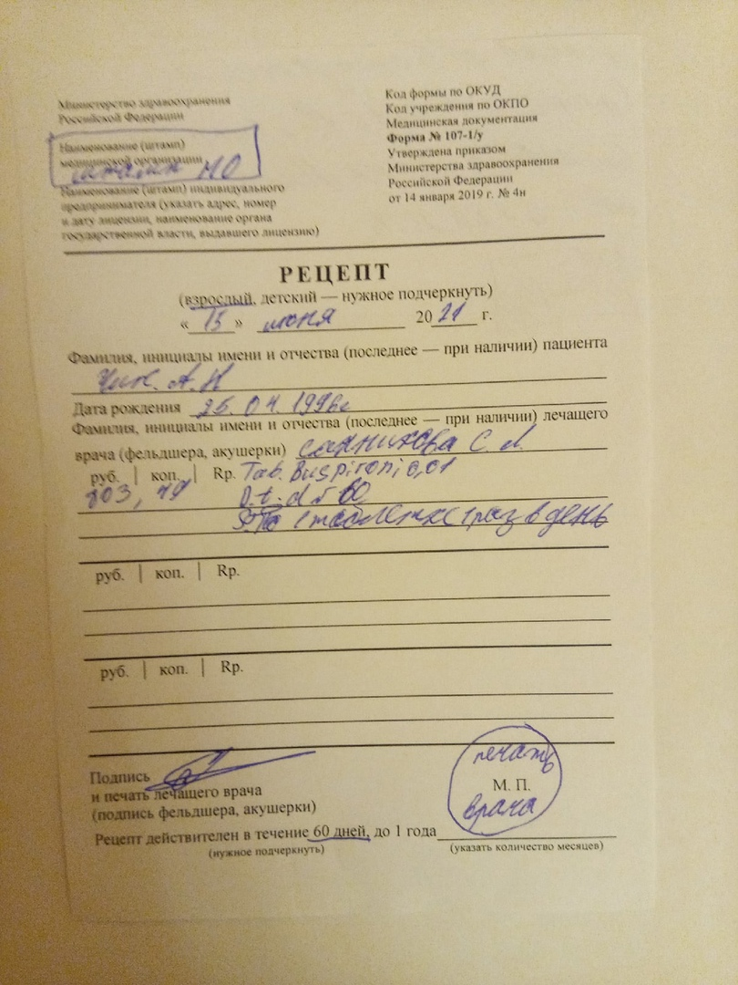
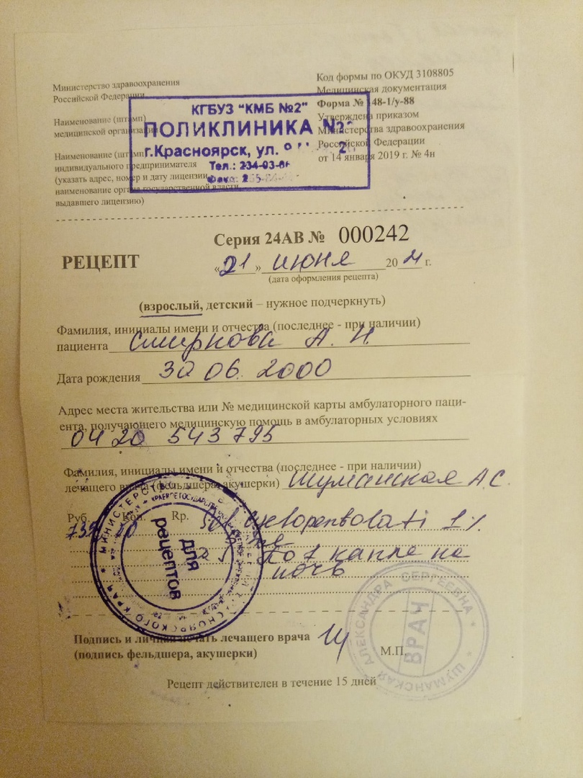
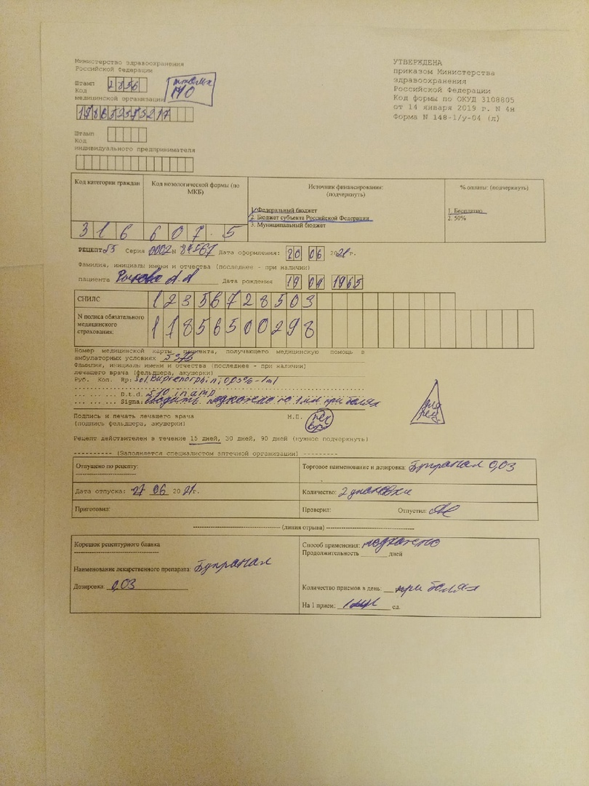

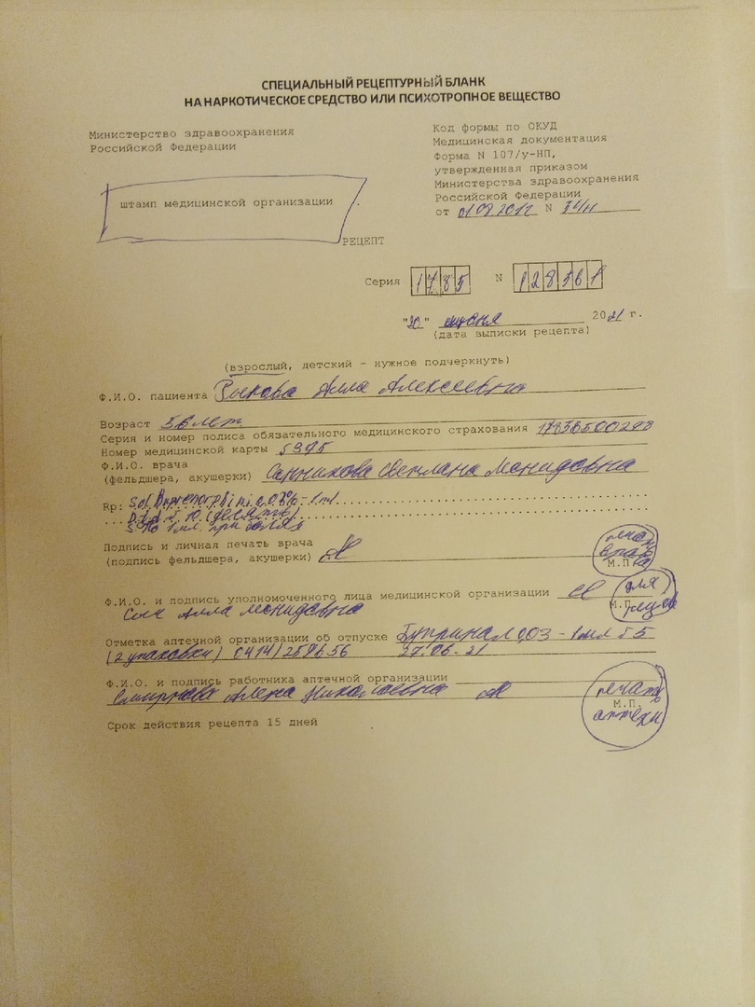
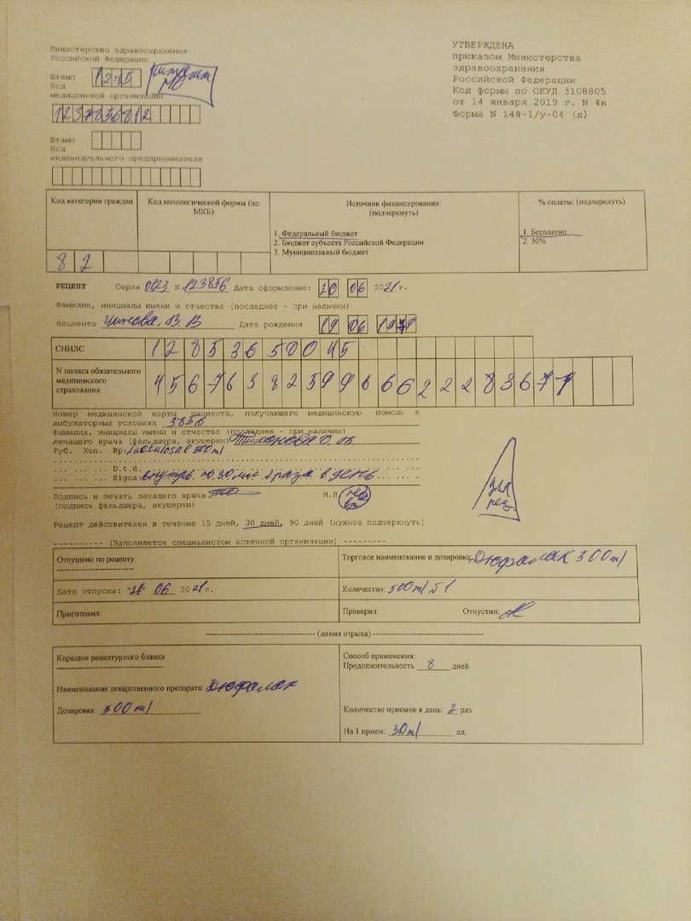
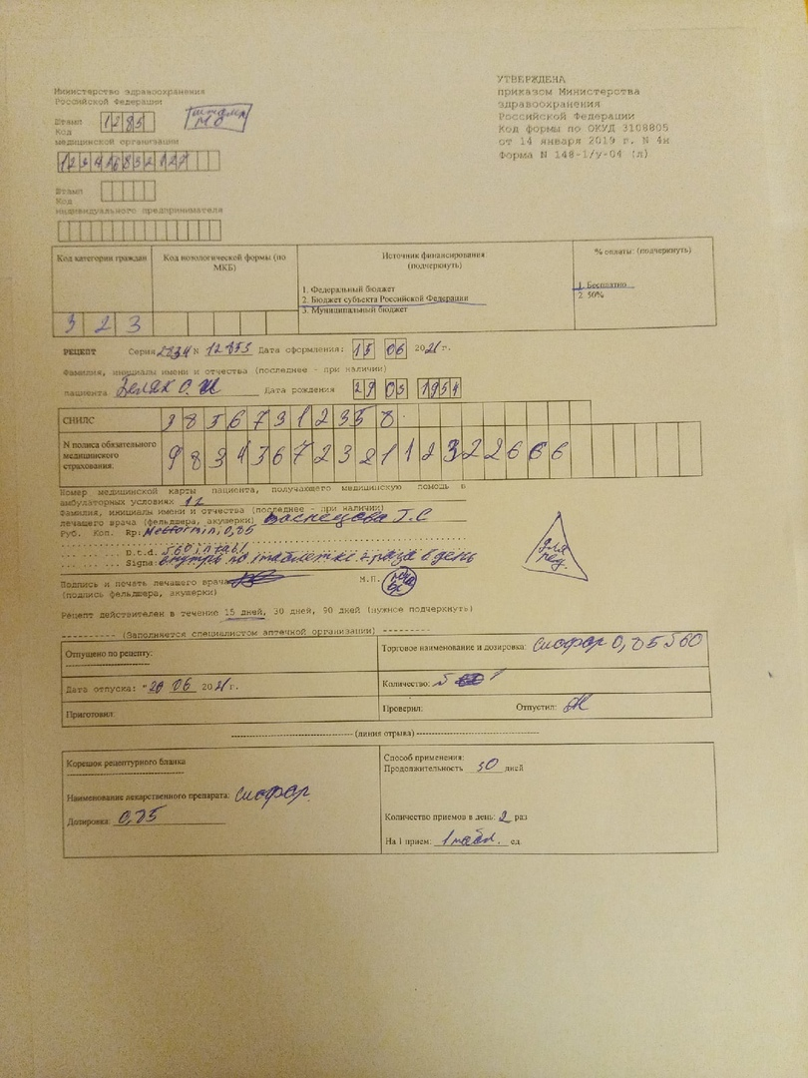
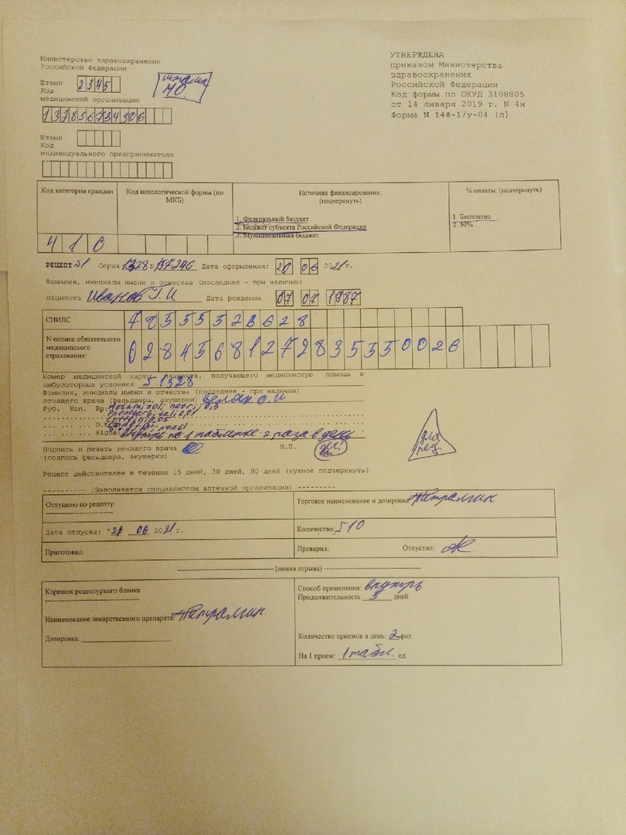

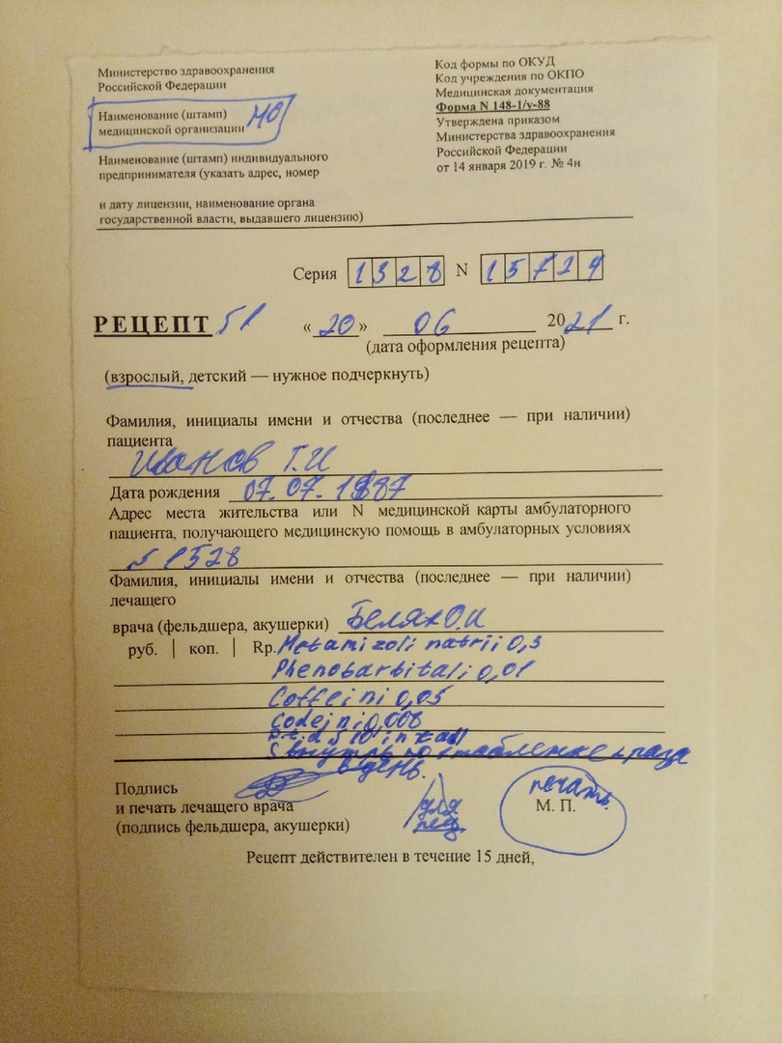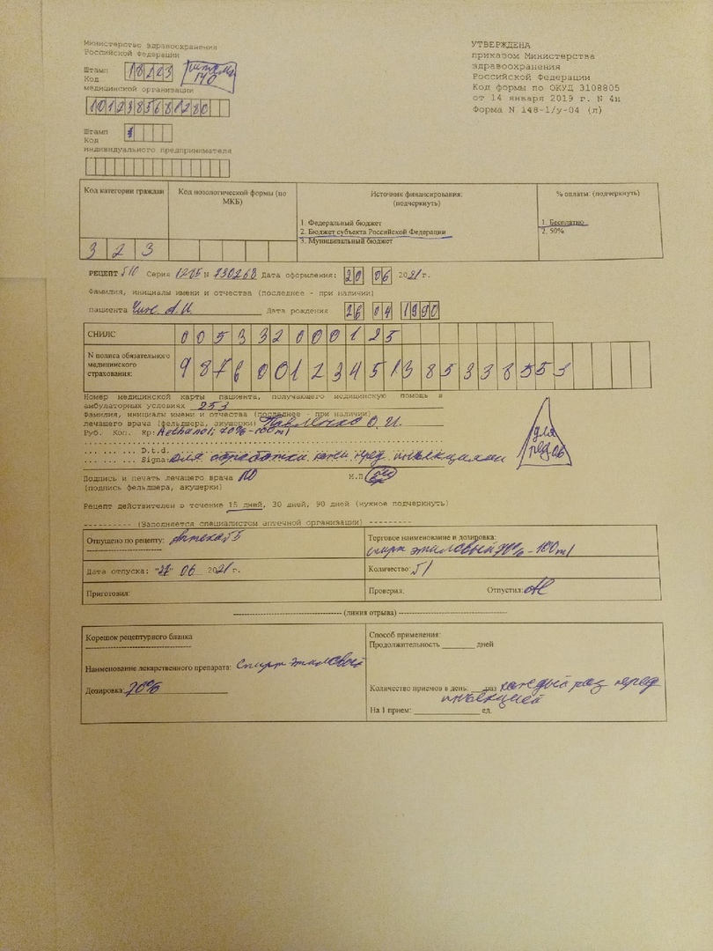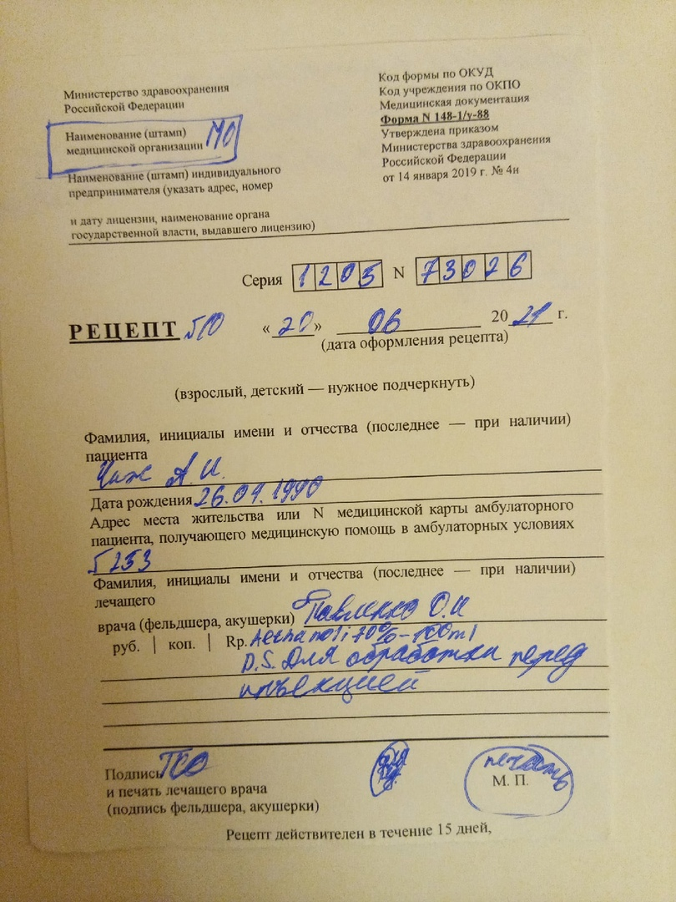
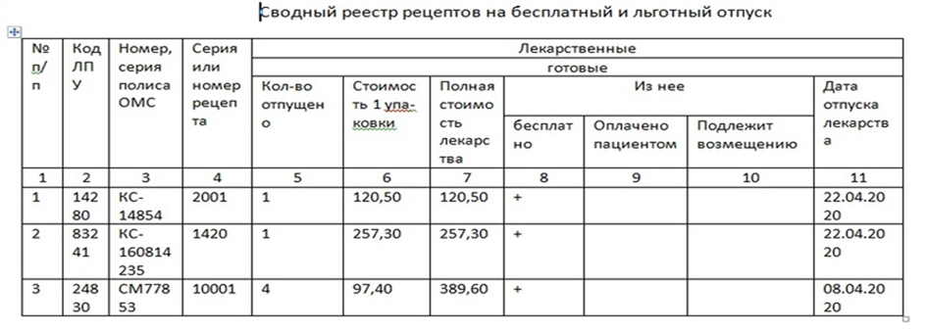
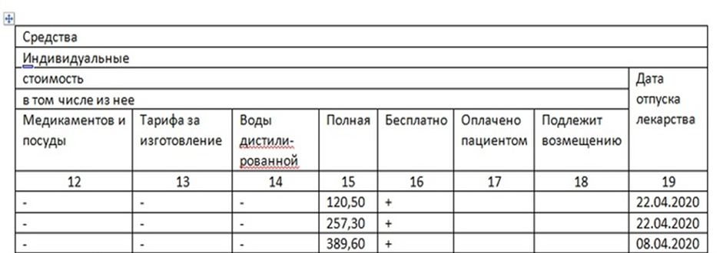
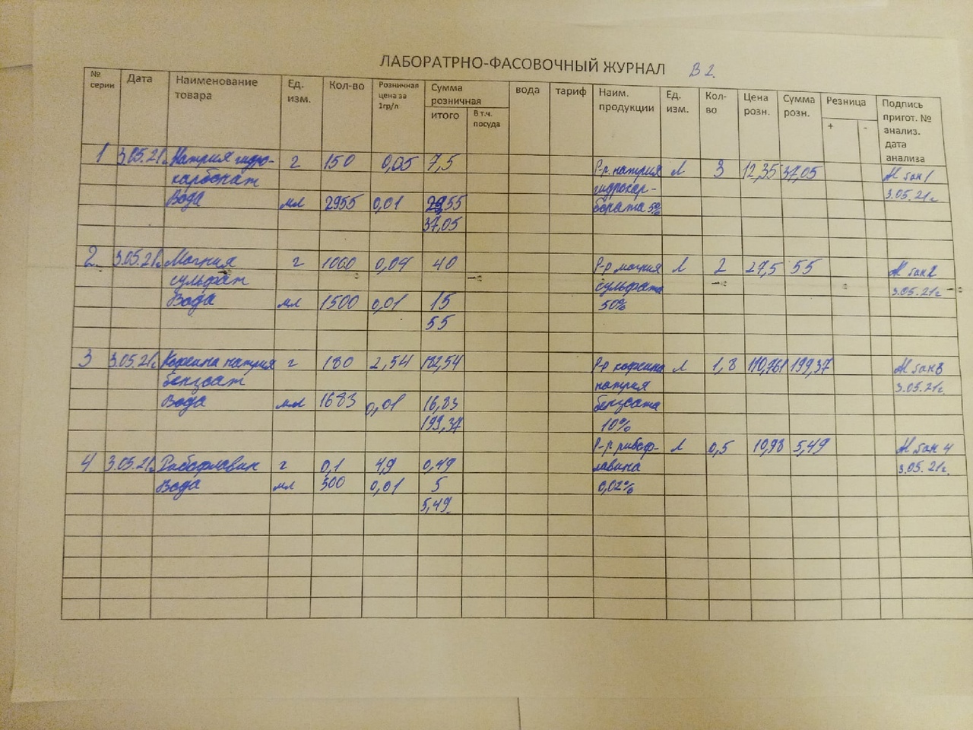
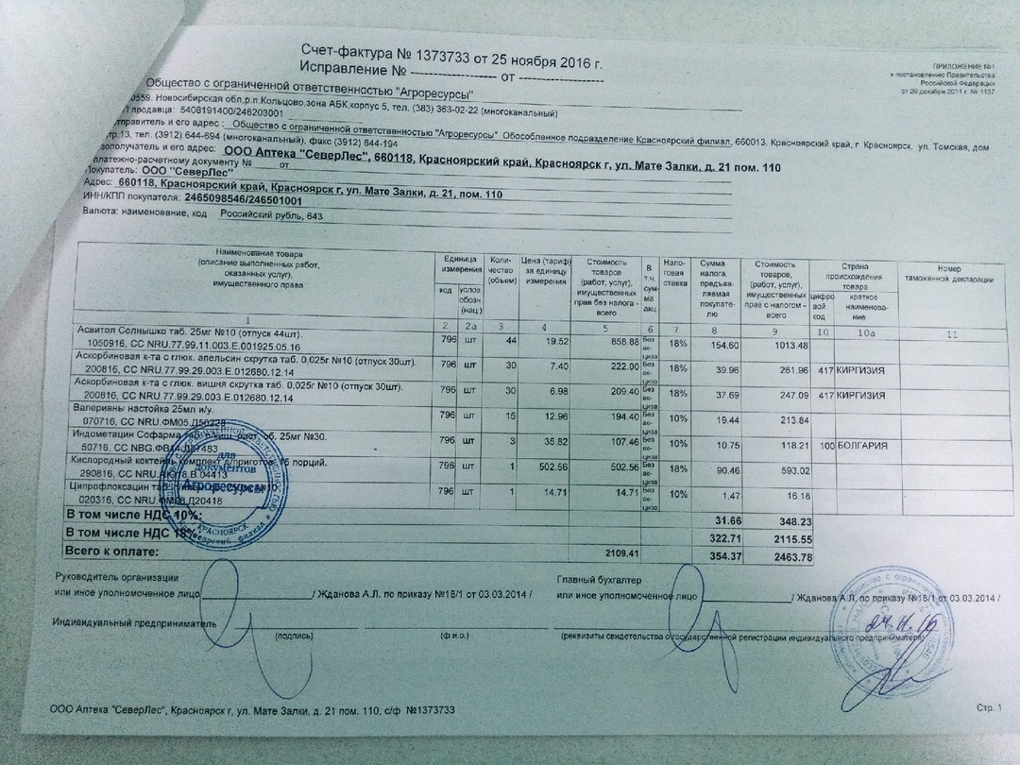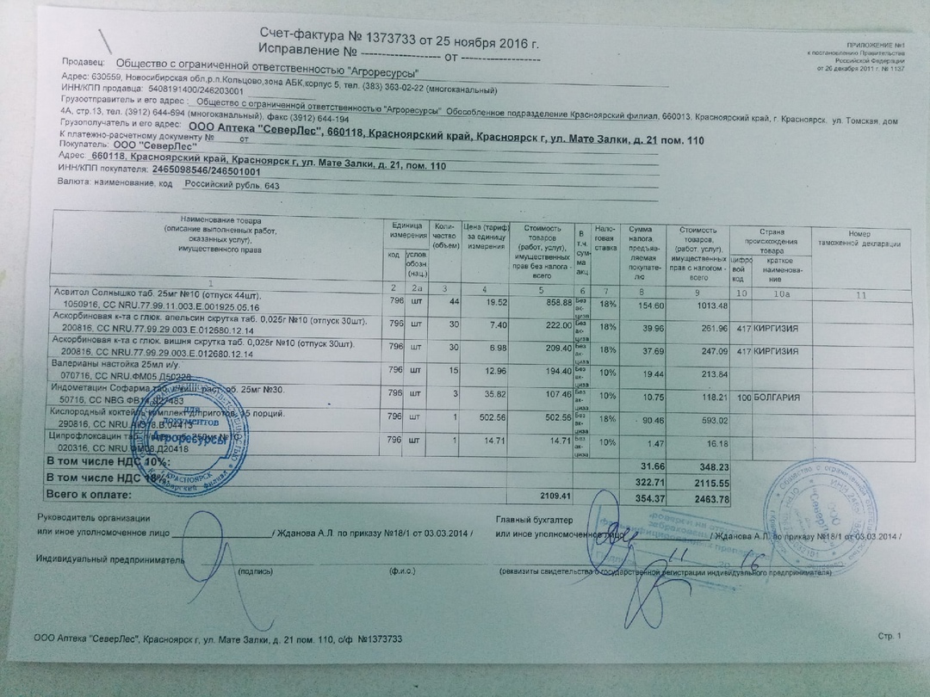
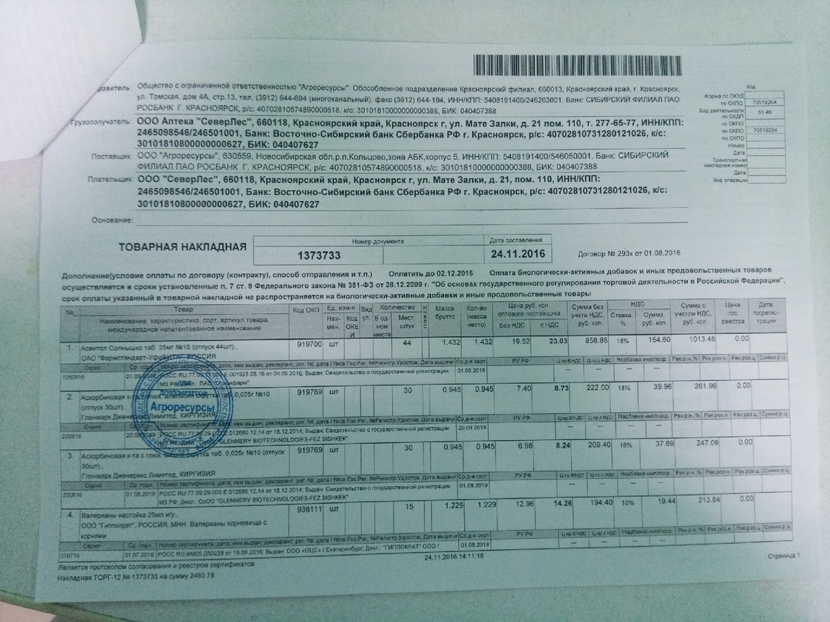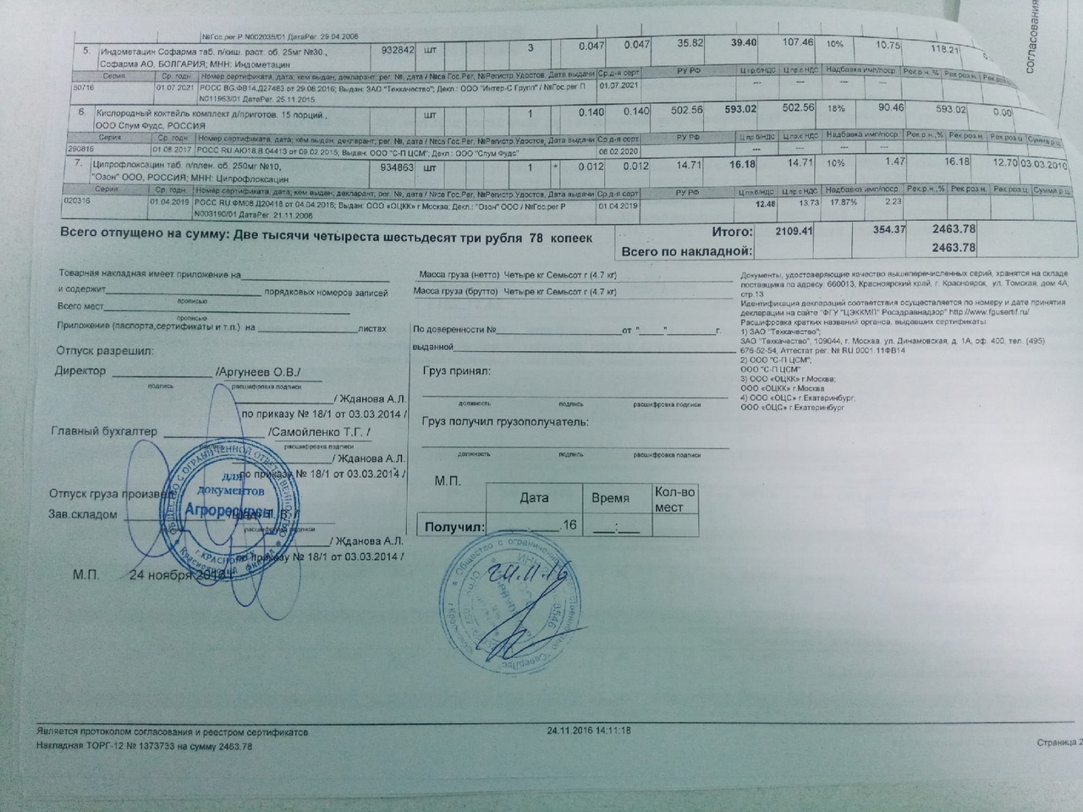
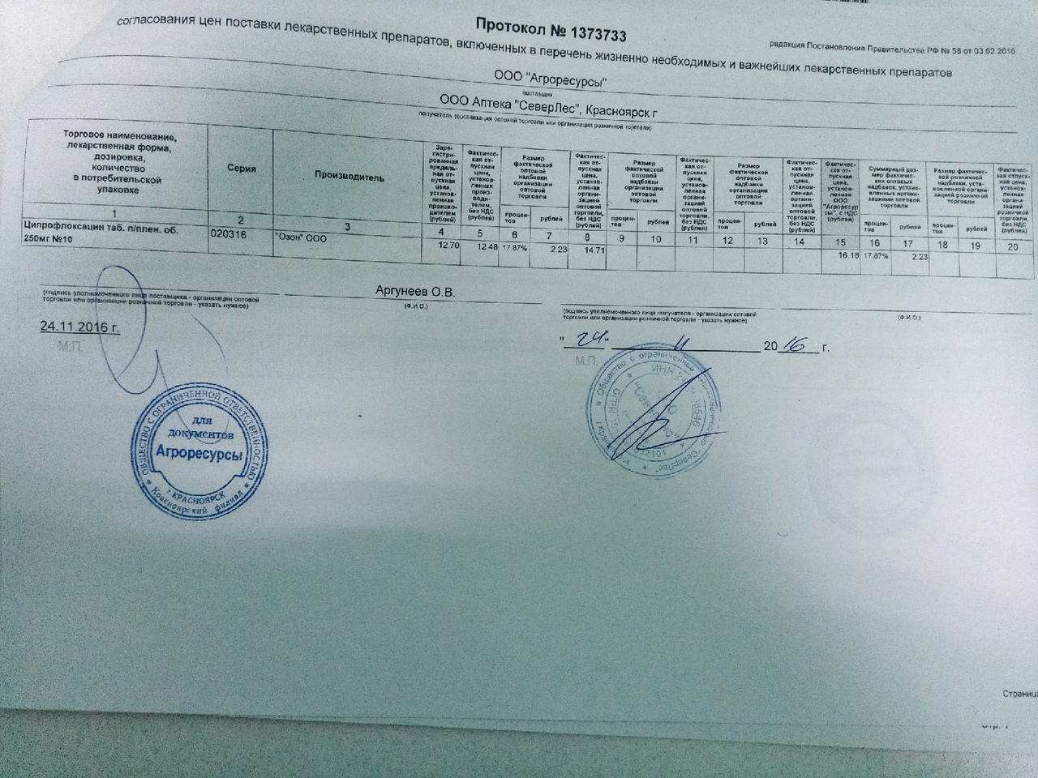
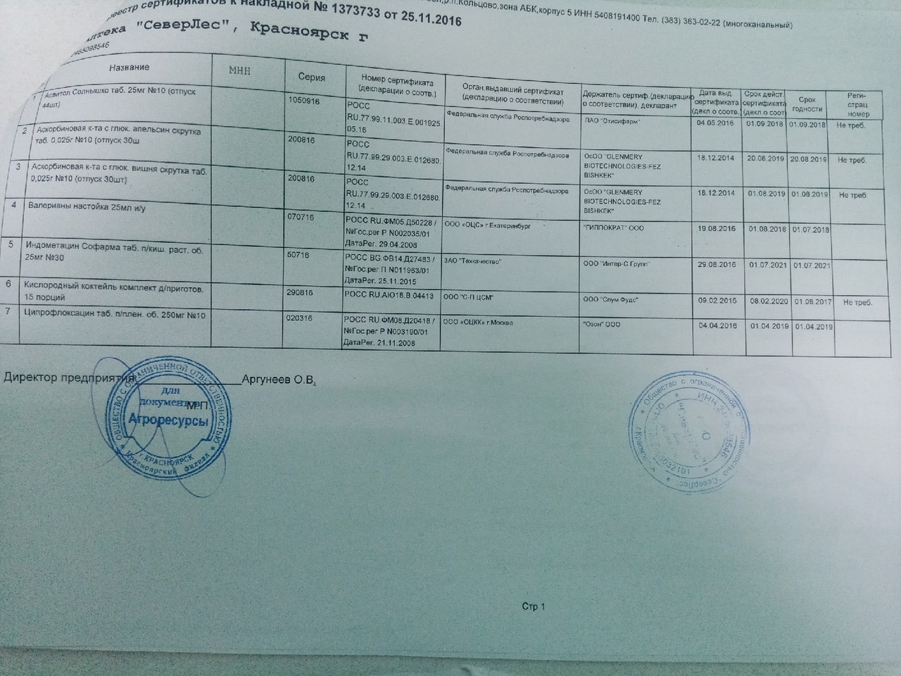

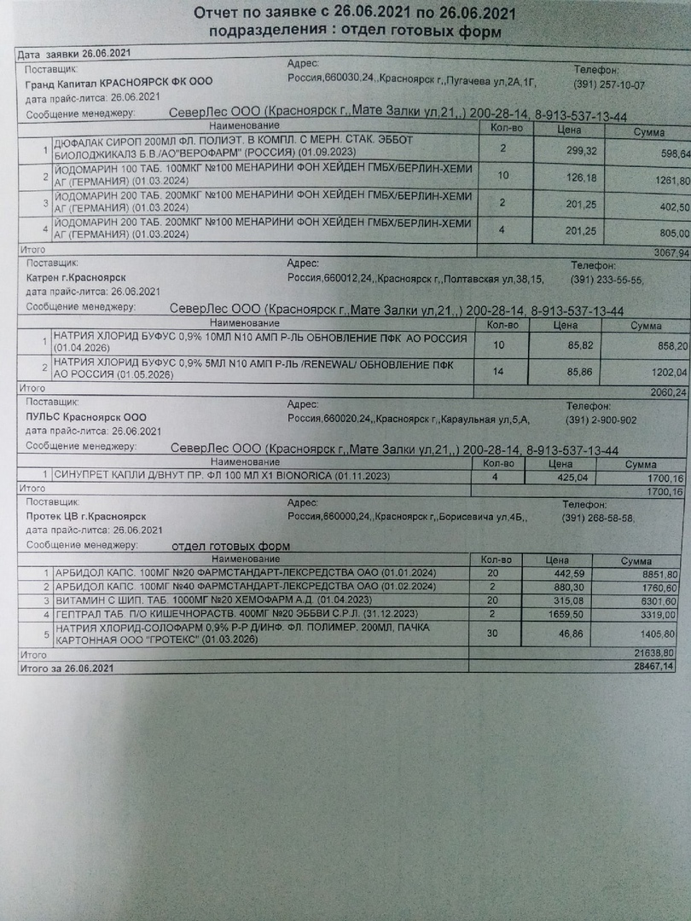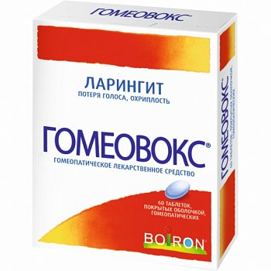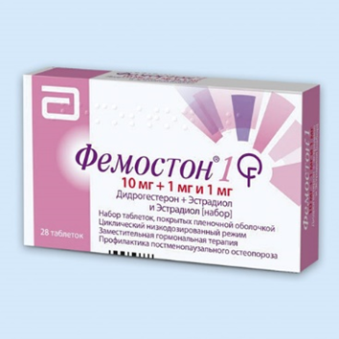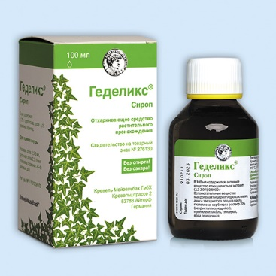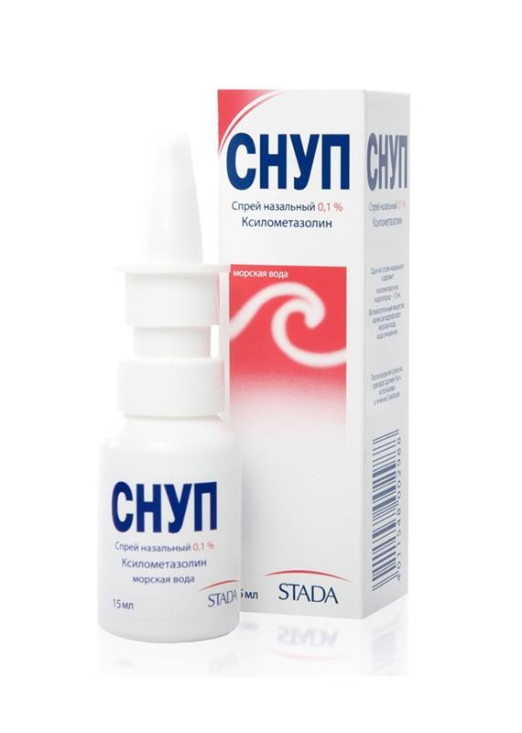
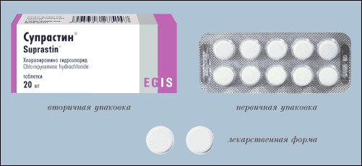
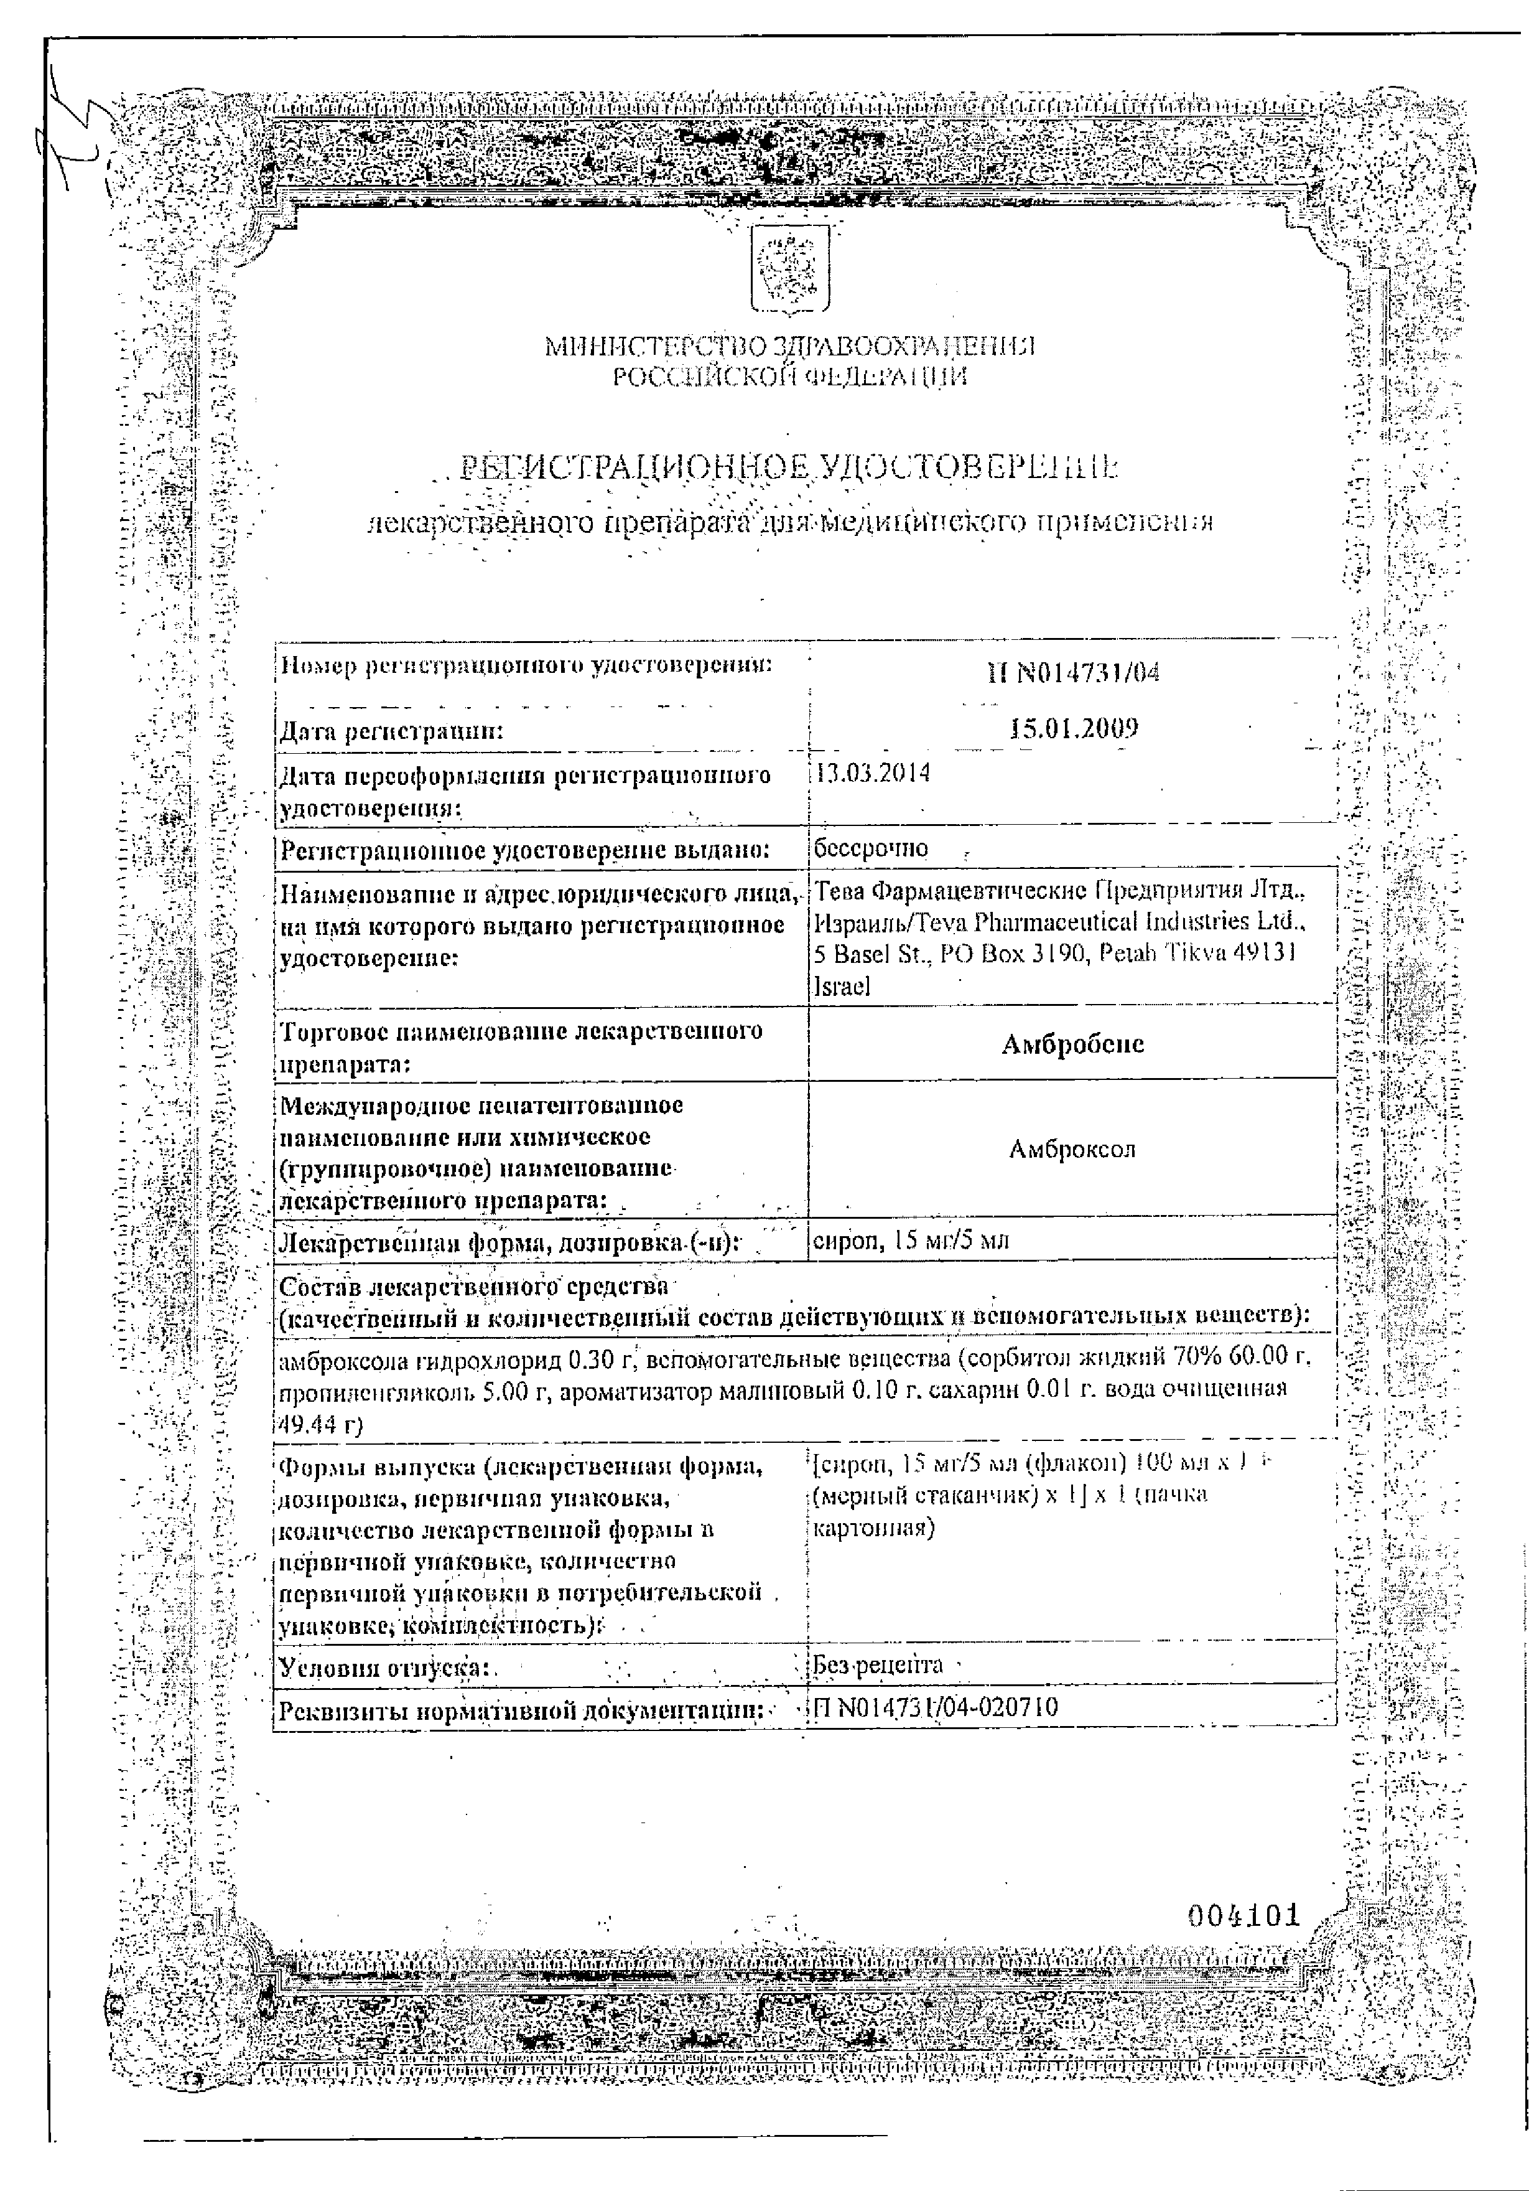

Инструкции о порядке приемки продукции П-6 и П-7
6. Приемка продукции по качеству и комплектности производится на складе получателя в следующие сроки:
а) при иногородней поставке - не позднее 20 дней, а скоропортящейся продукции - не позднее 24 час. после выдачи продукции органом транспорта или поступления ее на склад получателя при доставке продукции поставщиком или при вывозке продукции получателем;
б) при одногородней поставке - не позднее 10 дней, а скоропортящейся продукции - 24 час. после поступления продукции на склад получателя.
В районах Крайнего Севера, в отдаленных районах и других районах досрочного завоза приемка продукции производственно-технического назначения производится не позднее 30 дней, а скоропортящейся продукции - не позднее 48 час. после поступления продукции на склад получателя. В указанных районах приемка промышленных товаров народного потребления
производится не позднее 60 дней, продовольственных товаров (за исключением скоропортящихся) - не позднее 40 дней, а скоропортящихся товаров - не позднее 48 час. после поступления их на склад получателя.
Проверка качества и комплектности продукции, поступившей в таре, производится при вскрытии тары, но не позднее указанных выше сроков, если иные сроки не предусмотрены в договоре в связи с особенностями поставляемой продукции (товара).
Машины, оборудование, приборы и другая продукция, поступившая в таре и имеющая гарантийные сроки службы или хранения, проверяются по качеству и комплектности при вскрытии тары, но не позднее установленных гарантийных сроков.
7. Приемка продукции по качеству и комплектности на складе поставщика производится в случаях, предусмотренных в договоре.

ОТЧЕТ ПО ПРОИЗВОДСТВЕННОЙ ПРАКТИКЕ
Ф.И.О. обучающегося Смирнова Алена Николаевна
Группа 203 Специальность 33.02.01 Фармация
Проходившего производственную практику «Организация деятельности аптеки и ее структурных подразделений» с 16 июня по 29 июня 2021г
На базе ООО «Север Лес» аптека «АрхиМед»
Города Красноярска Красноярского края
За время прохождения мною выполнены следующие объемы работ:
А. Цифровой отчет
№ | Виды работ | Количество
1 | Прием рецептов и проведение фармацевтической экспертизы | 0
2 | Прием требований и проведение фармацевтической экспертизы | 0
3 | Таксирование рецептов | 0
4 | Таксирование требований | 0
5 | Фасовочные работы | 0
6 | Составление заявок на товары аптечного ассортимента | 1
7 | Прием товара по количеству (указать количество товарных накладных) | 1
8 | Прием товара по качеству (указать количество товарных накладных) | 1
Б. Текстовой отчет
За время прохождения практики
-Закреплены знания:
  - федеральные целевые программы в сфере здравоохранения, государственное регулирование фармацевтической деятельности;
  - порядок закупки и приема товаров от поставщиков.
- хранение, отпуск (реализация) лекарственных средств, товаров аптечного ассортимента.
- основы фармацевтического менеджмента и делового общения.
- законодательные акты и другие нормативные документы, регулирующие правоотношения в процессе профессиональной деятельности.
- отработаны практические умения:
- организовывать прием, хранения, учет, отпуск лекарственных средств и товаров аптечного ассортимента в организациях оптовой и розничной торговли;
- организовывать работу по соблюдению санитарного режима, охране труда, технике безопасности и противопожарной безопасности;
- формировать социально-психологический климат в коллективе;
- пользоваться компьютерным методом сбора, хранения и обработки информации, применяемой в профессиональной деятельности, прикладными программами обеспечения фармацевтической деятельности.
- приобретен практический опыт:
- Ведения первичной учетной документации.
- Соблюдения требований санитарного режима, охраны труда,
техники безопасности;
- выполнена самостоятельная работа:
- разборка товара на основании счет-фактуры
- привязка товара
- маркировка товара
- распределение товара по местам хранения
- консультирование покупателей
- Презентация «Правила оформления рецептурных бланков»
Практика проходила в очень дружном коллективе, отношения с сотрудниками и руководством сложились хорошие. Работать было легко. Все что было не понятно объясняли с большой охотой и доброжелательностью.
Студент Смирнова А.Н _________
Общий/непосредственный руководитель практики Израйлева А.Н __________
«29» июня 2021 г. м.п.

